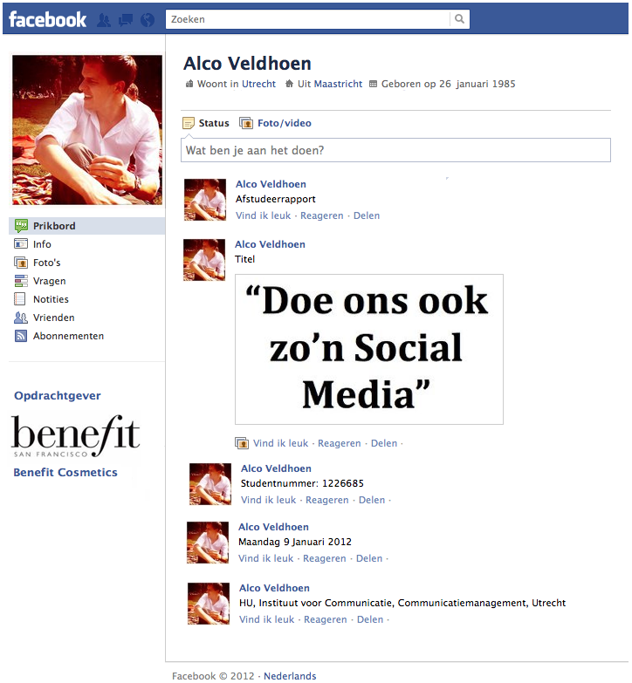
Management samenvatting

Door de snelle opkomst van social media stijgt ook de vraag van merken hoe hier mee om te gaan. Voor Benefit Cosmetics, een cosmetica bedrijf, is dit onderzoek uitgevoerd.

Hierbij is uitgegaan van de volgende definitie voor social media:
‘Social media is de verzameling van toegankelijke online media waar mensen kunnen delen, waarderen en creëren; de uitkomsten hiervan kunnen op hun beurt door mensen verrijkt en geconsumeerd worden, wat kan leiden tot gemeenschapsvorming.’

Aangezien Facebook wereldwijd veel gebruikt wordt en Facebook vele toepassingen van andere vormen van social media heeft geïntegreerd, is de keuze gemaakt om bij de online marketing vooral toe te splitsen op Facebook. Daarnaast wordt er nog gebruikt gemaakt van blogs, de keuze voor blogs is gemaakt omdat er in Nederland veel blogs zijn die specifiek over make-up gaan. Een aantal van deze blogs hebben erg veel unieke bezoekers per maand. Dit zijn bezoekers die geïnteresseerd zijn in make-up. Door samen te werken met deze blogs kan Benefit Cosmetics eenvoudiger de doelgroep bereiken.

In samenwerking met verschillende blogs, waarmee verschillende acties zijn georganiseerd, is er op Facebook een basis gelegd voor een community met daarin mensen uit de doelgroep. Benefit Cosmetics maakt hier onderdeel van uit door voor goede content te zorgen, waarbij er niet alleen over het merk wordt gesproken maar ook over alledaagse zaken die de doelgroep bezighoudt.

Om door te groeien zal er een applicatie gebouwd moeten worden die het mogelijk maakt het maximale uit social media te halen. Een applicatie die het mogelijk maakt de gebruiker, binnen de community van Benefit Cosmetics, te laten delen, waarderen en creëren; de uitkomsten hiervan zullen op hun beurt weer mensen verrijken en door mensen geconsumeerd kunnen worden.
Bovendien zal de applicatie ervoor zorgen dat de bezoekers kunnen voldoen aan de drie hogere fundamentele behoeftes volgens de behoeftepiramide van Maslow. Oftewel: behoefte aan sociaal contact, behoefte aan waardering en erkenning en behoefte aan zelfontplooiing.

Voorwoord

Na drie en een half jaar Communicatie Management studeren aan de Hogeschool Utrecht werd het tijd om stage te lopen. De laatste tentamens waren gemaakt en de laatste opdrachten ingeleverd. Nu werd het tijd om de ‘echte wereld’ in te gaan. Om de theorie toe te gaan passen in de praktijk.

Tijdens mijn studie had ik al snel een voorkeur voor ‘nieuwe media’. Zo was Hyves al een groot onderdeel van de campagne in mijn eerste project van mijn eerste studiejaar. Het was voor mij daarom al snel duidelijk dat ik graag een stage wou lopen waarbij online marketing een grote rol zou spelen.

Dat deze stage uiteindelijk doorlopen zou worden bij Benefit Cosmetics, een make-up bedrijf, had ik echter niet verwacht. Make-up was nou niet echt een branche waar ik veel interesse in had, maar dit maakte voor mij de uitdaging alleen maar groter. Ik heb met erg veel plezier stage gelopen bij Benefit Cosmetics en daar onderzoek gedaan voor deze scriptie. Met veel enthousiasme heb ik mij in de wereld van social media en de wereld van make-up gestort.

Via deze weg wil ik graag nog een aantal mensen bedanken.
Als eerste wil ik Gala Sarmini, Marketing Manager Europa bij Benefit Cosmetics, bedanken voor alle en goede begeleiding tijdens mijn stage. Linde Koopman, Sales Manager Nederland, wil ik bedanken voor een prettige samenwerking. En Najat el Bali, verkoopmedewerker voor Benefit Cosmetics, wil ik bedanken omdat ik bij haar telkens weer terecht kon voor vragen over make-up.

Inhoudsopgave
1. Inleiding 6
1.1 Aanleiding van het onderzoek 6
1.2 Opbouw van het rapport 7
2. Onderzoeksopzet 8
2.1 Centrale vraagstelling 8
2.2 Onderzoeksvragen 8
2.3 Methoden van onderzoek 9
3. Benefit Cosmetics 10
3.1 Geschiedenis 10
3.2 Marketingmix 12
3.2.1 Plaats 12
3.2.2 Product 13
3.2.3 Prijs 14
3.2.4 Personeel 14
3.2.5 Presentatie 14
3.2.6 Promotie 16
3.3 Concurrenten 16
3.4 Stakeholders 16
3.5 Merk-Wijzer 17
4. Social media 18
4.1 Wat is social media? 18
4.2 Waarom social media 21
4.3 Conclusie 22
5. Facebook 23
5.1 Facebook en merken 24
5.2 Fanpagina 24
5.3 Facebook cases 26
5.3.1 Hi 26
5.3.2 Captain Morgan 29
5.3.3 Nescafé Hongarije 32
5.4 Algemene conclusie Facebook cases 35
6. Blogs 36
6.1 Make-up blogs 36
6.2 Waarom blogs 36
6.3 Blog cases 38
6.3.1 Demak’Up 38
6.3.2 Aveda 39
6.4 Algemene conclusie blog cases 39

7. Strategie 40
7.1 Doelstellingen: 40
7.2 Fase 1 40
7.2.1 Facebook aanmaken 40
7.2.2 Content 41
7.2.3 Winactie 43
7.2.4 Resultaat 46
7.3 Samenwerken met blogs 47
7.3.1 Winacties 48
7.3.2 Resultaat 48
7.4 Eindresultaat 50
7.5 Conclusie 50
7.6 Fase 2 52
7.6.1 Doel 52
7.6.2 Applicatie 53
7.6.3 Conclusie 53
7.7 Conclusie 54
8. Bijlagen 55
8.1 Bijlage I 55
8.2 Bijlage II 58
8.3 Bijlage III 59

1. Inleiding

Benefit Cosmetics is wereldwijd een erg bekend merk, vooral in Amerika, Groot-Brittannië, Azië, Australië, Canada en het Midden Oosten is het merk razend populair en staat het in de top 5 van best verkochte make-up merken.
In Nederland is het echter nog een relatief onbekend merk en heeft het slecht 13 verkooppunten.

1.1 Aanleiding van het onderzoek

Social media maakt wereldwijd een razendsnelle opkomst. Steeds meer bedrijven zien dit gebeuren, willen inspringen op dit succes, maar weten nog niet hoe ze dit moeten doen. Avainash Kaushik, werkzaam als digital marketing manager Google en schrijver van meerdere boeken over online marketing, zei hier via zijn Twitter het volgende over:

“Social media is like teen sex. Everybody wants to do it. Nobody knows how”.

Hier zat Benefit Cosmetics ook mee, ze wilde graag iets doen met social media, maar wisten niet goed hoe.
De bedoeling is dat het merk binnen een paar jaar ook in Nederland in de top 5 van best verkochte make-up merken terecht komt. Om dit te bereiken zal het aantal verkooppunten eerst flink omhoog moeten. Tot die tijd heeft Benefit Cosmetics weinig tot geen budget voor marketing in Nederland. Om die reden wil Benefit Cosmetics zich storten op social media aangezien hier lage kosten aan zitten en er zo toch al gewerkt kan worden aan het verhogen van de naamsbekendheid.

Benefit Cosmetics heeft gekozen voor het aannemen van een stagiair om dit onderzoek uit te voeren aangezien er ook nog geen budget beschikbaar is voor een marketing manager in Nederland.

1.2 Opbouw van het rapport

Dit rapport is opgedeeld in 8 hoofdstukken, hieronder geef ik een korte uitleg per hoofdstuk.

2. Onderzoeksopzet
Bij deze scriptie heb ik ervoor gekozen om te beginnen met de onderzoeksopzet, om daarna pas het bedrijf onder de loep te nemen. Ik heb deze keuze gemaakt omdat het bedrijf een onderdeel is van het onderzoek.

3. Benefit Cosmetics
Om het merk op een juiste manier over te brengen via social media moet je eerst weten wat de mentale en de visuele mentaliteit van het merk zijn. Deze beschrijf ik in dit hoofdstuk. Daarnaast komt nog verdere informatie over het merk, als geschiedenis, concurrenten, stakeholders en een marketingmix.

4. Social media
In dit hoofdstuk wordt social media beschreven, welke toepassingen hieronder vallen en waarom social media populair is.

5. Facebook
In hoofdstuk 4 wordt een keuze gemaakt om verder te gaan met Facebook en blogs, in hoofdstuk 5 wordt Facebook verder uitgewerkt. De functies, de mogelijkheden, maar ook hoe andere bedrijven met Facebook zijn omgegaan.

6. Blogs
In dit hoofdstuk worden blogs verder uitgewerkt. Waarom de keuze voor blogs is gemaakt, hoe andere merken ermee om zijn gegaan en welke blogs er interessant zijn om mee samen te werken.

7. Advies
Hoofdstuk 7 betreft het advies aan Benefit Cosmetics, waarbij het eerste gedeelte van het advies tijdens mijn stage is uitgevoerd. Hier worden ook conclusies uit getrokken. Het tweede gedeelte is het advies voor de toekomst.

8. Bijlagen
In hoofdstuk 8 betreft de bijlagen.

2. Onderzoeksopzet

In dit onderzaak gaan we kijken hoe social media het beste kan worden ingezet voor Benefit Cosmetics. Het doel is om de naamsbekendheid te verhogen. Om dit te bereiken gaan we kijken naar de wereld van social media en naar de wereld van Benefit Cosmetics.

2.1 Centrale vraagstelling

Hoe kan Benefit Cosmetics via social media haar naamsbekendheid verhogen binnen Nederland?

2.2 Onderzoeksvragen

- Wat is de merkidentiteit van Benefit Cosmetics en hoe kan deze het beste vertaald worden naar social media?

Om Benefit Cosmetics op de juiste manier over te brengen via social media moet er eerst gekeken worden naar de visuele en mentale merkidentiteit van Benefit Cosmetics. Dit ga ik onderzoeken door gebruik te maken van de marketingmix en de merkwijzer van Ruud Boer.

- Welke marketing strategieën gebruikt Benefit Cosmetics al?

Het is belangrijk om eenzelfde tone of voice te hanteren in verschillende marketing uitingen van het merk. Om die reden zullen de huidige promotie middelen bekeken moeten worden.

- Welke vormen van social media zijn er?

Social media is een uitgebreid begrip. Om tot een juiste strategie te komen zullen er eerst keuzes gemaakt moeten worden voor bepaalde social media toepassingen. Hiervoor ga ik eerst kijken welke toepassingen er allemaal zijn. Dit ga ik doen aan de hand van desk research.

- Wat is de kracht van social media en hoe kan Benefit Cosmetics hier gebruik van maken?

Alvorens tot een strategie te komen ga ik eerst kijken hoe het komt dat social media in zo’n korte tijd zo populair is geworden. Hiervoor ga ik gebruik maken van literatuur over psychologie en door middel van deskresearch.

- Hoe gebruiken andere merken social media?

Door social media campagnes te bestuderen van andere merken wil ik hier de sterke en zwakke punten uit halen. De sterke en zwakke punten kunnen worden meegenomen in de strategie voor Benefit Cosmetics. Om deze campagnes te bestuderen maak ik gebruik van de theorie ‘Analyse van een casus’ van het Crossmedialab van de Hogeschool Utrecht.

2.3 Methoden van onderzoek

Kwalitatieve methoden

Deskresearch
Om een strategie te bepalen voor de online marketing zal ik eerst deskresearch doen over social media. Ik ga kijken naar de wereld van social media, hoe dit gebruikt wordt door consumenten en hoe dit gebruikt wordt door merken. Hiervoor ga ik relevante websites als www.marketingfatcs.nl en www.dutchcowboys.nl raadplegen. Ook ga ik presentaties over social media marketing bekijken. Deze zijn te vinden op Youtube en op Facebook.

Literatuuronderzoek
Alvorens ik tot een strategie kom zal ik ook de literatuur raadplegen. Dit zal niet alleen literatuur zijn over social media. Ook de literatuur die ik gebruikt heb in de afgelopen vier jaar studeren zal ik raadplegen.

Casusonderzoek
Een deel van mijn onderzoek zal bestaan uit het bestuderen van social media campagnes van andere merken. De meest interessante casussen zal ik behandelen in deze scriptie.

Kwantitatieve methoden

Experimenteel
Van Benefit Cosmetics krijg ik heel veel vrijheid tijdens mijn onderzoek. Dingen die ik onderzoek kan ik tijdens mijn stage al uitvoeren. Om de resultaten goed te kunnen monitoren maak ik gebruik van de volgende programma’s: ‘Tweetdeck’, ‘Hootsuite’ en Google Alerts. Hierdoor kan ik zaken die uit het onderzoek naar voren komen gelijk testen en zien wat het effect is op de doelgroep.

Aangezien de nadruk bij dit onderzoek ligt om via social media de naamsbekendheid te verhogen is de keuze gemaakt om verder geen kwantitatief onderzoek te doen. Het draait in dit onderzoek vooral om het creëren van een fanbase voor het merk, pas later zal er gekeken worden naar manieren om de klantwaarde van deze fans te verhogen, dit zal gebeuren door middel van kwantitatief onderzoek als enquêtes.

3. Benefit Cosmetics

Om tot een juiste strategie te komen gaan we eerst kijken naar het merk zelf. Dit doen we zodat de identiteit van het merk in een later stadia goed kan worden overbracht via social media.

3.1 Geschiedenis

Benefit is een cosmetica bedrijf dat 30 jaar geleden is opgericht in San Francisco door de tweelingzusjes Jane en Jean Ford, nadat ze eerder succes hadden als model en make-up artiesten. Tijdens hun eerdere carrières raakte ze geïnspireerd om een schoonheidsboetiek met een ‘candy store’ uitstraling te beginnen. Door snelle oplossingen te bieden voor verschillende schoonheid dilemma’s werd deze boetiek al snel razend populair. Wat ooit begon als een leuk klein winkeltje is nu uitgegroeid tot een wereldwijd merk. Het is inmiddels in meer dan 30 landen over de hele wereld verkrijgbaar met zo’n 1.000 verkooppunten.

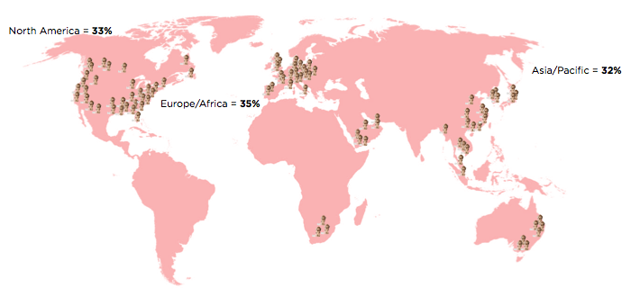

Vandaag de dag werken ook Maggie en Annie Ford-Danielson, de dochters van Jean, bij Benefit. Met zijn vieren zijn ze het gezicht van Benefit.
In 1999 is Benefit Cosmetics onderdeel geworden van LVMH (Louis Vuitton Moet Hennessy), het grootste conglomeraat ter wereld van luxeproducten. Een conglomeraat is een bedrijf dat uit verschillende, niet met elkaar in verband staande, divisies bestaat. Sindsdien is het bedrijf sterk gegroeid naar een wereldwijde omzet van 500 miljoen in 2010.

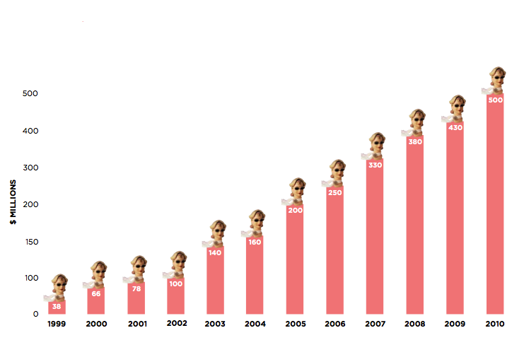

Het merk is het nummer 1 make-up merk in het Verenigd Koninkrijk en Ierland, daarnaast staat het in de top 5 make-up merken in:

- Amerika
- Korea
- China
- Australie
- Hong Kong
- Canada
- Midden Oosten

En staat het in de top 10 van make-up merken in:

- Frankrijk
- Italie
- Spanje
- Portugal
- Duitsland
- Turkije
- Tawain

3.2 Marketingmix

Om een verder beeld te krijgen van Benefit Cosmetics zal ik nu een marketingmix behandelen.

3.2.1 Plaats

In Juni 2008 opende Sephora haar eerste winkel in Nederland. Sephora is een winkelketen gevestigd in de V&D, hier worden allerlei merken make-up en parfums verkocht. Sephora was indertijd de enige winkelketen in Nederland die Benefit Cosmetics verkocht. Inmiddels kent Sephora 13 vestigingen die allen Benefit Cosmetics verkopen. In de vestigingen in Utrecht, Den Haag, Maastricht en Rotterdam staat bovendien eigen personeel van Benefit Cosmetics die klanten make-up advies kunnen geven en wenkbrauwbehandelingen doen.
Sinds September 2011 is het merk tevens verkrijgbaar in de Douglas in Den Haag, hier heeft Benefit Cosmetics haar eigen hoek in de winkel, als een store in store.
Als dit beide partijen bevalt zal binnen korte tijd meerdere vestigingen van Douglas zo’n Benefit hoek krijgen.

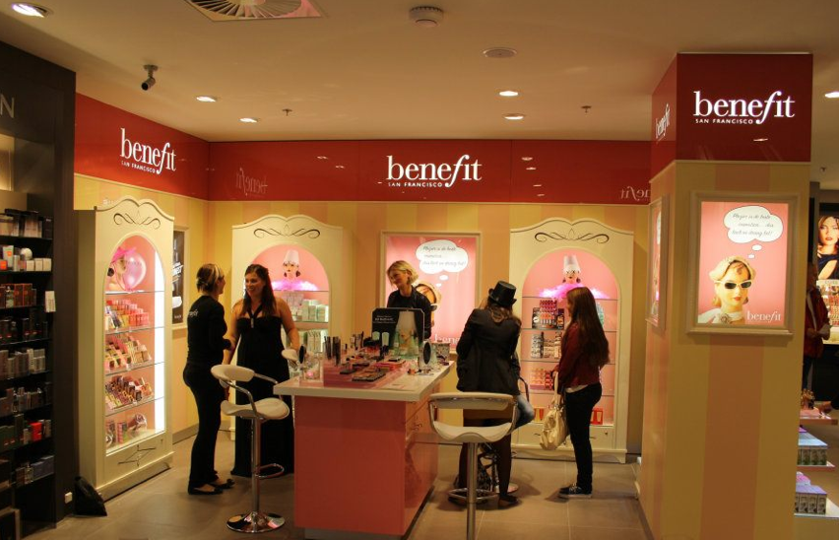
3.2.2 Product

Het merk heeft verschillende soorten producten. De belangrijkste producten zijn de‘fake-its’ en de ‘fix-its’. De fake-its zijn producten als lippenstift, lipgloss, mascara etc. De ‘fix-its’ zijn bijvoorbeeld producten die helpen om een zachtere huid te krijgen of om poriën te verfijnen. Een veel kleiner gedeelte van de producten zijn parfums en accessoires als agenda’s.
Daarnaast hebben ze ook diensten, deze zijn het geven van beautyadvies en het epileren/waxen van wenkbrauwen.

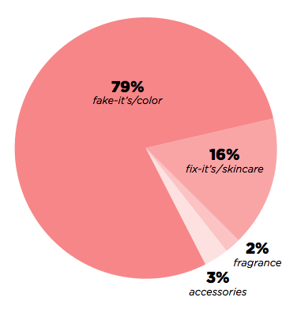

Het eerste succesproduct is de Benetint, deze is ooit ontwikkeld voor een erotische danseres, die graag haar tepels roder wilden krijgen. Al snel werd door andere vrouwen ontdekt dat dit ook een goede stain is om op de wangen en lippen te smeren, voor een ‘waterproof’ rode gloed.

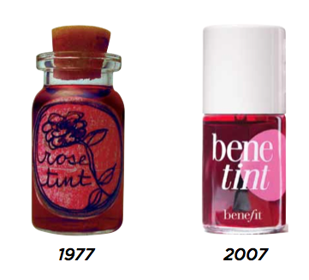
Benefit Cosmetics geeft haar producten aparte productnamen. Enkele voorbeelden zijn:

- ‘BADgal lash’ mascara
- ‘Some kind-a gorgeous’ foundation
- ‘Hello Flawless’ poeder
- ‘Dr. Feelgood’ zalf
- ‘Ooh la lift’ brightener
- ‘Finding Mr. Bright’ make-up kit

3.2.3 Prijs

Als we kijken naar de prijs zit Benefit Cosmetics in het midden segment. Als voorbeeld gebruik ik hiervoor het meest gebruikte make-up product door vrouwen: mascara. Een goedkope mascara die toch een redelijke kwaliteit heeft begint rond de 10 euro. Een mascara bij Benefit kost 22 euro, voor een mascara van Dior (top segment) betaald de consument rond de 35 euro.

3.2.4 Personeel

Hiervoor beperk ik mij tot Benefit Europa. Het hoofdkantoor hiervan zit in Parijs, vanuit daar wordt alles gecoördineerd. Dan heeft ieder land een algemene manager, daaronder vallen de sales manager en de marketing manager. De sales manager is verantwoordelijk voor het personeel in de winkels. In Nederland is het merk nog relatief klein, er ontbreekt daardoor nog een marketing manager.

3.2.5 Presentatie

Benefit Cosmetics heeft een hele eigen uitstraling, de basis is erg gelijk gebleven aan de ‘candy store’ uitstraling van de eerste winkel in San Fransisco. Veel roze en op veel plaatsen in de winkels of op de toonbanken een pot met snoep.
Het presenteert zich graag als een modern merk, maar met een knipoog naar het verleden. Denk hierbij aan ‘Hollywood Glamour’, ‘Pinup Girls’, ‘Retro’ en ‘Vintage’.

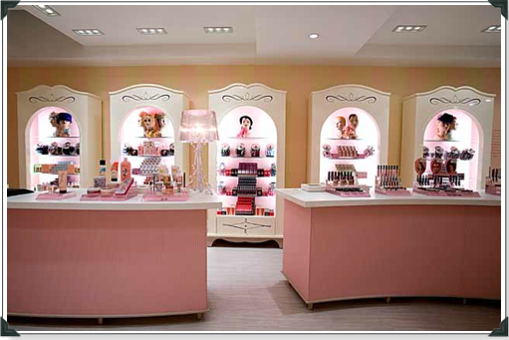

Benefit maakt bijna geen gebruik van modellen, in plaats hiervan gebruiken ze hoofden van paspoppen en enkele ‘Barbie’ poppen. Deze hebben allen een eigen naam en een eigen karakter. Zelf zeggen ze hier bij Benefit over: “Unlike some supermodels, these girls do get out of bed for a million dollars a day!”
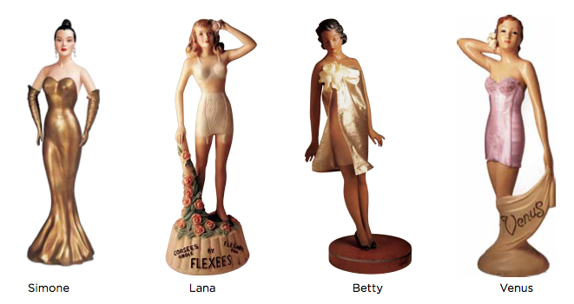

Er zijn een aantal make-up quotes die zeer regelmatig terugkomen in allerlei uitingen. Meestal staan ze in een gedachteballon die uit een van de paspoppen komt. Enkele voorbeelden van quotes zijn:
“Laughter is the best cosmetic, so grin and wear it!”
“Who says make up has to be serious to look good?”
“And on the 7th day, make up was created”

Deze quotes en de productnamen laten de ‘tone of voice’ van Benefit Cosmetics zien. Het is een bedrijf met een attitude, make-up moet plezier zijn en dat straalt Benefit Cosmetics graag uit.

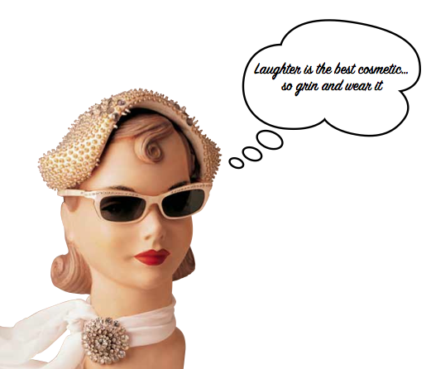

3.2.6 Promotie

De promotie loopt op dit moment alleen via de winkels. In de winkels wordt met een unieke presentatie het merk gepresenteerd. Naast winkelpromotie verschijnt er elk kwartaal nog een catalogus, deze wordt uitgedeeld in de winkels. De catalogus wordt in typisch Benefit Cosmetics stijl geschreven. In bijlage I zijn een aantal pagina’s van de laatste catalogus te zien.

3.3 Concurrenten

Er zijn veel make-up merken in veel verschillende soorten prijsklassen, deze kunnen in principe allemaal gezien worden als concurrent. Als je gaat kijken naar prijs, plaats, kwaliteit en stijl zijn de volgende merken op dit moment de grootste concurrenten voor Benefit Cosmetics in Nederland:

- Make-up for ever
- Urban decay
- Too Faced
- Sephora eigen merk

3.4 Stakeholders

Voor Benefit Cosmetics Nederland zijn er verschillende stakeholders.
In eerste instantie de V&D, waar Sephora in gevestigd is, Sephora zelf en de Douglas.
Verdere stakeholders zijn:
- Management
- Personeel
- Leveranciers
- Klanten
- Media

3.5 Merk-Wijzer

Als samenvatting maak ik gebruik van de Merk-Wijzer van Ruud Boer. Dit schema is bedoeld om in één pagina een duidelijk overzicht te geven van de mentale en de visuele merk identiteit. Deze Merk-Wijzer zal gebruikt worden om de mentale en visuele merkidentiteit op de juiste manier over te brengen via social media.

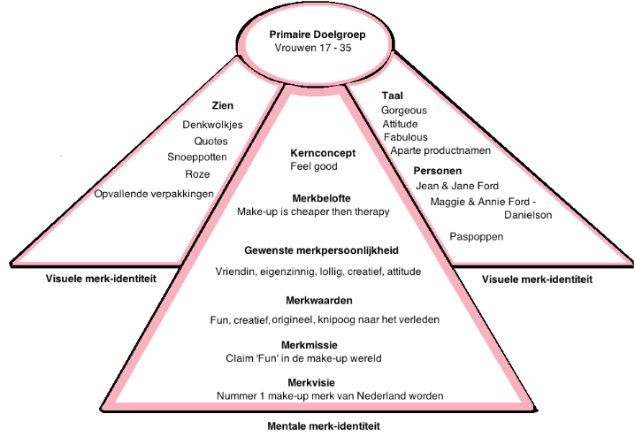
4. Social media

Nu we een beeld hebben van het merk gaan we kijken naar de wereld van social media.
Om erachter te komen hoe social media het beste ingezet kan worden in de marketing communicatie van Benefit Cosmetics gaan we eerst kijken naar waar deze vraag vandaan komt.

In Nederland is social media inmiddels helemaal ingeburgerd, woorden als Twitteren, Facebooken en Hyven zijn niet meer weg te denken in de Nederlandse taal. Maar of dit ook zo blijft is natuurlijk de vraag, in het verleden dachten grote bedrijven als Phillips en ABN Amro ook dat Second Life het nieuwe marketingmiddel zou worden van de toekomst, maar wie heeft het hier nog over? Als we gaan kijken naar de feiten en cijfers over social media in Nederland kunnen we toch vaststellen dat dit een te groot succes is om het op dit moment te negeren. Zo heeft Facebook op dit moment 5.361.200 Nederlandse gebruikers. Heeft Linked’in 3.105.561 Nederlandse gebruikers. En telt Nederland ruim 1 miljoen twitter accounts.

4.1 Wat is social media?

Uit deze cijfers kunnen we concluderen dat social media erg populair is. Maar wat is social media eigenlijk? Om een duidelijk beeld te krijgen van social media zetten we een aantal definities op rij:

Wikipedia:
Social media (als term) is de, ook in het Nederlandse taalgebied gangbare, Engelse benaming voor online platformen waar de gebruikers, met geen of weinig tussenkomst van een professionele redactie, de inhoud verzorgen. Onder de noemer social media worden onder andere weblogs, Fora, sociale netwerken als Hyves, Facebook en LinkedIn en niche-diensten als Twitter geschaard.

Media Embassy hanteert de volgende definitie:
Social media is een overkoepelende term voor internettoepassingen waarop men informatie kan plaatsen en delen en waarop interactie en dialoog kan ontstaan tussen de gebruikers van de social media.

In het boek “Van ARG tot Widget-TV, Afstudeeronderzoeken bij het Crossmedialab” staat de volgende definitie:
Social media is de verzameling van toegankelijke online media waar mensen kunnen delen, waarderen en creëren; de uitkomsten hiervan kunnen op hun beurt door mensen verrijkt en geconsumeerd worden, wat kan leiden tot gemeenschapsvorming.

De laatste definitie is de definitie die ik hanteer tijdens dit onderzoek. Deze definitie beschrijft in mijn ogen het beste waar social media om draait namelijk:

- Delen
Dit kan van alles zijn, informatie, foto’s, video’s, gedachtes.
- Waarderen
Content dat gedeeld wordt moet door andere gewaardeerd kunnen worden
- Creëren
Het draait bij social media om de content van de gebruikers, deze verzorgen in grote mate de inhoud van de toepassing.
- Verrijken
Gebruikers verrijken de inhoud, maar ook de eigen kennis, met elkaar.
- Consumeren
Door gebruik te maken van de toepassing consumeren de gebruikers kennis.
- Gemeenschapsvorming
Gebruikers komen samen, zo kan een gemeenschap ontstaan.

Met deze definitie in het achterhoofd gaan we kijken naar enkele internet toepassingen die onder de noemer social media vallen.

Social audio/video
Social audio betreft websites waar het mogelijk is om audio en video’s te delen. Voorbeelden hiervan zijn www.youtube.com, www.podplaza.com en www.MySpace.com. Via deze websites wordt muziek, podcast of video’s gedeeld, deze worden door andere gebruikers gewaardeerd waardoor er een rangschikking ontstaat.

Social Bookmarking
Social bookmarking betreft websites waar gebruikers interessante websites delen met andere gebruikers. In Nederland zijn de bekendste voorbeelden www.nujij.nl en www.geenredactie.nl. Ook hier geven andere gebruikers aan of ze een website interessant vinden, zo wordt duidelijk welke artikelen veel gelezen worden en als goed beoordeeld werden.

Social photo
Via social foto sites worden foto’s met andere mensen gedeeld. In de meeste gevallen met vrienden en kennissen, maar er bestaan ook veel sites waar deze met onbekende mensen worden gedeeld. Bekendste voorbeeld is www.photobucket.com.

Social Wiki’s
Social wiki’s zijn websites waar gebruikers kennis over onderwerpen met elkaar delen. Deze artikelen kunnen door iedereen bewerkt worden. Het idee achter deze sites is dat meer mensen altijd meer weten dan één. Het bekendste voorbeeld is www.wikipedia.nl.

Social Fora
Fora zijn websites waar mensen vragen of stellingen kunnen voorleggen aan andere bezoekers, die hier weer op kunnen reageren. Deze bestaan in allerlei vormen, van fora waar alleen over een specifiek onderwerp gesproken mag worden tot fora waar alles met elkaar besproken wordt.

Social Location
Location based social media zijn toepassingen waar gebruikers kenbaar kunnen maken waar ze zich bevinden. Via GPS kijkt de toepassing waar de gebruiker zich bevindt, hier kan de gebruiker vervolgens ‘inchecken’. Dit wordt vervolgens gedeeld met het netwerk van de gebruiker.

Social Bloggin
Een blog is een toepassing waarmee gebruikers regelmatig nieuwe informatie kunnen delen met bezoekers op hun eigen persoonlijke pagina. Deze informatie wordt in een omgekeerd chronologische volgorde weergegeven. Bezoekers kunnen reageren op deze informatie. Vaak gaan blogs over een bepaald onderwerp, dit kan van alles zijn, auto’s, muziek, bekende mensen, films of gewoon het dagelijks leven van de gebruiker. Daarnaast heb je ook nog micro-blog waarin de gebruiker slechts 140 tekens mag gebruiken in zijn bericht.

Social Networks
Social Networks zijn websites waar je als gebruiker je eigen netwerk beheerd, je kan een profiel aanmaken en deze kan je koppelen aan de profielen van andere mensen. Met deze ‘vrienden’ deel je informatie, ontstaat dialoog en ontstaat een gemeenschap. Er zijn erg veel sociale netwerken, zowel zakelijk als privé. Wereldwijd zijn Facebook en Linked-in de grootste, maar nationaal gezien zijn er ook erg veel grote sociale netwerksites. In Nederland is Hyves hier het beste voorbeeld van, maar ook andere landen hebben sociale netwerk sites waarbij de doelgroep slechts bestaat uit inwoners uit dat land. Zo heeft de Chinese netwerk site RenRen zo’n 160 miljoen geregistreerde gebruikers.
Social netwerk sites worden tegenwoordig steeds uitgebreider, zo kan je daar nu ook foto’s, websites en video’s delen en spelletjes spelen en inchecken op een locatie. Daarnaast is het ook mogelijk om een community aan te maken rondom een specifiek onderwerp, zoals bij een forum.

4.2 Waarom social media

Nu we een beter beeld hebben van social media gaan we kijken waarom deze zo populair zijn.
Als je kijkt naar deze definities is een belangrijk punt bij social media, zoals de naam ook al doet vermoeden, het sociale aspect. Volgens de ‘hogere fundamentele behoefte’, van de behoeftepiramide van Maslow, hebben mensen behoefte aan sociaal contact, waardering en zelfontplooiing. Deze digitale platformen maken het eenvoudiger voor mensen om aan deze behoefte te voldoen. Je kan eenvoudig vele sociale contacten onderhouden, dingen die je weet of beleeft kan je delen met andere mensen, die deze kennis weer kunnen aanvullen.

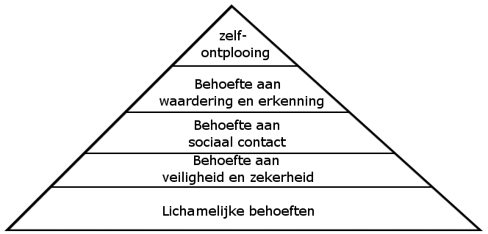

Behoefte piramide van Maslow

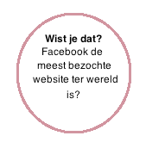
4.3 Conclusie

Na overleg met Benefit Cosmetics hebben we besloten dat ik mij in dit onderzoek vooral ga richten op Facebook en blogs. De keuze voor Facebook is gemaakt om twee redenen:
- Andere social media toepassingen zijn geïntegreerd in Facebook, waardoor er veel mogelijkheden zijn op slechts één social media toepassing
- Facebook wordt wereldwijd gebruikt, daarom zijn de resultaten uit dit onderzoek straks ook toepasbaar op andere landen in Europa.

De keuze voor blogs is gemaakt omdat er veel populaire blogs zijn met als hoofdonderwerp make-up. Deze sites trekken erg veel bezoekers die allemaal geïnteresseerd zijn in make-up. Door met deze sites samen te werken kan Benefit Cosmetics ‘vissen waar de vissen zijn’. Oftewel, de doelgroep bereiken waar deze zich bevindt.

5. Facebook

Om te beginnen gaan we dieper kijken naar Facebook. Zoals eerder aangegeven is Facebook een social netwerk site waarmee je eenvoudig contact kan onderhouden met je vrienden en kennissen. Een korte handleiding:
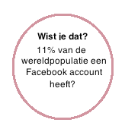
- Maak een profielpagina aan
Via de website maak je een profiel aan. Hier vul je in wie je bent, wat je doet, hoe oud je bent, wat je hobby’s zijn etc. Dit is je eigen pagina, met informatie over jou. Ook kan je hier foto’s toe voegen van jezelf.

- Netwerk
Vervolgens ga je vrienden uitnodigen, dit kan via allerlei simpele applicaties, bijvoorbeeld door al je e-mailadressen toe te voegen. Je ziet dan gelijk welke vrienden ook op Facebook zitten. Facebook kijkt vervolgens naar het netwerk die je begint te krijgen via alle mensen waarmee je al bevriend bent en doet aan de hand daarvan vriendschapsvoorstellen als er mensen zijn die veel gemeenschappelijke vrienden hebben. Hierin zijn gebruikers erg verschillend, de een voegt iedereen toe die hij of zij ooit een keer ontmoet heeft, de ander voegt alleen goede vrienden toe.

- Facebooken
Je hebt een profiel, je hebt vrienden, nu kan je gaan ‘Facebooken’. Via statusupdates kan je aan je vrienden vertellen wat je aan het doen bent of wat je bezighoudt. Ook kan je foto’s, filmpjes en links naar andere websites posten. Dit zal bij jou vrienden in het nieuwsoverzicht komen en dit geeft hen de kans hier op te reageren. Ook jij kan op de statusupdates van vrienden reageren. Als je het liever privé houdt kan je ook privé berichten naar vrienden versturen, of met elkaar chatten.

- Overig
Daarnaast zijn er nog talloze andere applicaties op Facebook die je kan gebruiken. Denk hierbij aan spelletjes, enquêtes, agenda etc.

5.1 Facebook en merken

Facebook verbiedt merken om een Facebook profiel aan te maken. Hiervoor is een andere toepassing gemaakt namelijk de fanpagina. Dit lijkt heel erg op een normaal profiel maar heeft toch enkele verschilpunten. Zo kunnen een fanpagina en een persoon geen ‘vrienden’ worden. Wel kan een persoon aangeven dat hij de desbetreffende fanpagina leuk vind. Dit kan door de pagina zelf niet geweigerd worden, zoals een consument wel een vriendschapsverzoek kan weigeren.
Ook kan een fanpagina gebruik maken van allerlei applicaties om de pagina op te vrolijken of naar eigen wens aan te passen, binnen de perken van Facebook.
Verder kan een fanpagina ook statusupdates, filmpjes, foto’s, links naar andere websites en dergelijke delen, deze komen vervolgens ook in het nieuwsoverzicht van alle mensen die de pagina ‘leuk vinden’. Deze berichten komen tussen alle berichten te staan van het netwerk van de persoon. Via Facebook kan een merk daardoor onderdeel worden van de sociale kring van de consument. In veel gevallen zelfs van het dagelijks leven van een consument, daar waar 50% van de Facebook gebruikers dagelijks
inlogt.

5.2 Fanpagina

De doelstelling voor de Facebook pagina is om binnen een half jaar ten minste 1.000 fans te hebben.

Om aan deze doelstelling te voldoen gaan we eerst eens kijken naar de definitie van een ‘fan’.

De “dikke van Dale” zegt het volgende:
fan [fen] de; m,v -s enthousiaste liefhebber of bewonderaar: filmfan, voetbalfan

Volgens Facebook is een ‘fan’ is een gebruiker die een bepaalde fanpagina ‘leuk vind’. Als een gebruiker een pagina ‘leuk vind’ zal hij updates, die geplaatst worden door de administrator van de pagina, zien bij het nieuwsoverzicht van Facebook. Ook kan hij uitgenodigd worden voor evenement.
Gebruikers hebben een lijst van pagina die ze ‘leuk vinden’ op hun eigen profiel staan onder het kopje ‘interesses’ bij de informatie tab. In april 2010 heeft Facebook de terminologie verandert van ‘fan worden van de pagina’ naar ‘het leuk vinden van de pagina’. Toch blijven we spreken van ‘fans’.

Laten we deze definities eens bekijken met enkele voorbeelden.

Voorbeeld 1:
Johan heeft een Macbook Pro, een iPhone 4, een pad en een iPod touch. Hij bezoekt dagelijks de website van Apple en kan niet wachten tot de nieuwe iPhone uit komt. Bij het aanmaken van zijn Facebook pagina gaat hij ook direct naar de fanpage van Apple om daar op ‘vind ik leuk’ te klikken zodat hij goed op de hoogte gehouden wordt van de laatste nieuwtjes en mee kan praten over de producten van Apple. Bovendien vind hij het belangrijk dat op zijn eigen profiel te zien is dat hij geïnteresseerd is in Apple.

Volgens de dikke van Dale kan je stellen dat Johan een fan is van Apple, hij is een liefhebber, een bewonderaar van de producten. Ook volgens Facebook is Johan een ‘fan’ van Apple aangezien hij op ‘vind ik leuk’ heeft geklikt.

Voorbeeld 2:
Mark ziet op twitter een bericht dat je op de Facebook pagina van RadioguideFM een iPad2 kan winnen. Hiervoor is hij hard aan het sparen, maar als die hem gratis kan krijgen kan die doorsparen voor een iMac, dit ziet hij wel zitten dus gaat die snel kijken hoe hij kans kan maken op deze prijs. Op de Facebook pagina staan de volgende voorwaarden:

“Like us on Facebook and tell us why you like radioguide.fm. Every month we will select one happy person who wins the new iPad2. The more creative you are, the higher the chances that you win this great gadget.”

Hij klikt daarom snel op ‘vind ik leuk’ en schrijft op het prikbord een verhaal waar hij RadioguideFM zo’n leuke zender vind, terwijl hij hier eerder nog nooit van gehoord had.

Volgens Facebook is Mark een fan van RadioguideFM, aangezien hij op ‘vind ik leuk’ heeft geklikt, maar we kijken naar de definitie van een fan volgens de dikke van Dale is hij geen fan van RadioguideFM.

Voor beide definities is wat te zeggen. Uiteraard is het voor een merk het fijnst als de consument het merk zelf opzoekt en fan wordt omdat hij/zij echt een liefhebber is van het merk, maar een merk met een lage naamsbekendheid kan op deze manier maar weinig mensen bereiken.
Door het inzetten van een prijsvraag zoals in voorbeeld twee worden toch mensen bereikt, die later alsnog een ‘fan’ kunnen worden volgens de definitie van de Van Dale.

De beweegreden waarom iemand op ‘vind ik leuk’ klikt is moeilijk te achterhalen, daarom gaan we in de doelstelling uit van 1.000 fans volgens de definitie van Facebook. Wel gaan we proberen om zo veel mogelijk fans te krijgen die affiniteit hebben met make-up, dit gaan we doen door gebruik te maken van de kennis die we opdoen over social media tijdens het onderzoek.

5.3 Facebook cases

Nu we weten wat een fanpagina is en welke definitie van fan we hanteren gaan we kijken naar een aantal cases van merken die actief zijn op Facebook.

5.3.1 Hi

De Campagne
Op dit moment heeft Hi de meeste fans van alle merken die actief zijn op Facebook in Nederland. Dit hebben ze bereikt door Facebook een integraal deel van haar campagne te maken.
Ze zijn begonnen met een Facebook fanpage te bouwen waar content op gedeeld wordt, niet alleen reclame maar ook informatie die interessant is voor de doelgroep. Bijvoorbeeld over mobiele telefonie en over uitgaan. Dit werd vaak gecombineerd met acties waarbij je kaarten kunt winnen.
Door vervolgens Facebook onderdeel te maken van de tv-reclame raakte de doelgroep bekend met het feit dat Hi nu ook actief is op Facebook. Via Facebook adds werden er advertenties geplaatst die direct naar de commercial door werd gelinkt. Deze commercial kon je gelijk op je eigen profielpagina zetten. Via deze advertenties begon Hi met groeien naar 10.000 fans.
De echte groeispurt kreeg het echter toen Hi een applicatie ontwikkelde die de gebruiker een samenvatting geeft van zijn Facebook gebruik. Hiermee krijgt hij te zien hoeveel statusupdates hij heeft geplaatst, hoeveel foto’s, welke vrienden het meeste reageren en welke statusupdate het leukst gevonden werd door vrienden.
Deze samenvatting werd ook gelijk gedeeld met alle vrienden van de gebruiker, die vervolgens ook de applicatie konden gaan gebruiken.
Het succes van deze applicatie was al snel zichtbaar, Hi groeide in een rap tempo van 10.000 naar 55.000 fans en zit inmiddels op ruim 100.000 fans.

Het gebruik
Door de succesvolle campagne heeft Hi nu een grote groep volgers op de Facebook pagina. Door de content van de website interessant te houden probeert Hi deze fans nu duurzaam aan het merk te binden. Er worden tips gegeven over leuke mobiele applicaties, prijzen uitgedeeld, kortingen besproken, maar ook wordt er gesproken over alledaagse dingen.
Enkele voorbeelden van het Facebook gebruik van Hi:
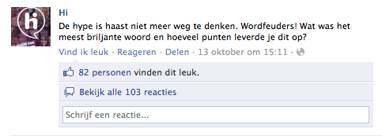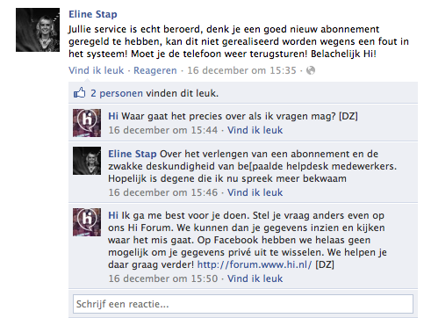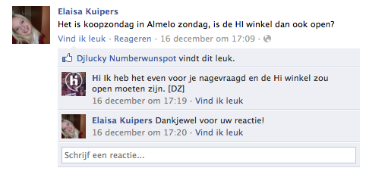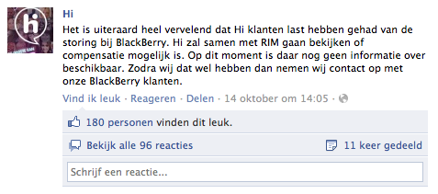
Door niet alleen over het merk te praten krijgt Hi veel meer respons op de statusupdates en wordt het zo een onderdeel van het Facebook gebruik van de fans.
Door de fans wordt de Facebook ook gebruikt als een soort klantenservice. Er worden vragen gesteld over abonnementen, toestellen maar ook problemen worden er besproken. Hier reageert Hi altijd op en probeert op deze manier ontevreden klanten weer tevreden te krijgen.

Conclusie
Uit deze case kunnen we een aantal sterke punten halen:
- Zorg voor goede content.
- Maak Facebook een integraal onderdeel van campagnes.
- Communiceer niet alleen vanuit merk naar gebruiker, maar maak de gebruiker onderdeel van de communicatie, bijvoorbeeld door middel van een applicatie.
- Praat niet alleen over het merk maar ook over andere onderwerpen die de doelgroep interessant vindt.
- Reageer snel en accuraat op (negatieve) feedback.

5.3.2 Captain Morgan

Captain Morgen is een rum, het logo is een afbeelding van een piraten kapitein. Deze merkidentiteit hebben ze tot leven gebracht in de Facebook pagina. Het is als het ware de pagina van de captain zelf.

De Campagne
Captain Morgan maakt veel gebruik van adverteren op andere pagina’s waar de doelgroep zich begeeft. Denk hierbij aan websites als www.fok.nl, www.flabber.com en www.vkmag.nl. Hier plaatsen ze veel advertenties met een link naar de Facebook pagina. Daarbij maken ze ook gebruik van acteurs die verkleed als Captain Morgan en zijn ‘crew’ allerlei feesten afgaan. Alle foto’s die op deze feesten gemaakt worden komen op de Facebook pagina terecht. Daarbij worden de feestgangers aangemoedigd om zichzelf te taggen in de foto’s die worden geupload, hiermee geeft de gebruiker aan dat hij in de foto te zien is. Deze foto’s komen dan op zijn eigen profiel en de vrienden van de fans kunnen dit weer kunnen zien in hun overzicht.
Als laatste tool heeft Captain Morgan een applicatie ontwikkeld die ook helemaal in het teken staat van het merk. Via een schatkaart kan je opzoek naar de schat en zo kans maken op een iPad. Via deze wegen heeft de Captain Morgan pagina inmiddels ruim 8.000 fans op de pagina. Er zijn een heleboel andere merken die veel meer fans hebben weten te bemachtigen maar de manier waarop Captain Morgan, als relatief onbekend merk in Nederland, de Facebook pagina gebruikt vind ik interessant om te laten zien.

Het gebruik
Acteurs verkleed als Captain Morgan en zijn ‘crew’ gaan allerlei feesten af, door deze Captain ook een Facebook pagina te geven hebben ze ervoor gezorgd dat gebruikers ook echt ‘vrienden’ kunnen worden met Captain Morgan. Via Facebook praat de kapitein met alle fans over dingen die gebeuren op zijn schip. Hierbij worden piratentermen als ‘scheepsmakkers, aye aye, kraaiennest, dekknecht, arrrrr enzovoorts gebruikt. De fans van de pagina praten ook op deze manier terug, waardoor er een community ontstaat. Enkele voorbeelden: 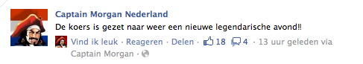
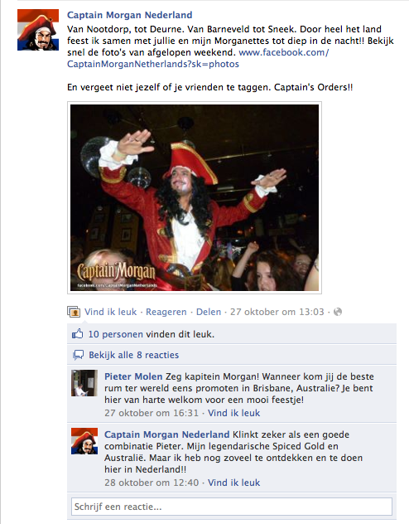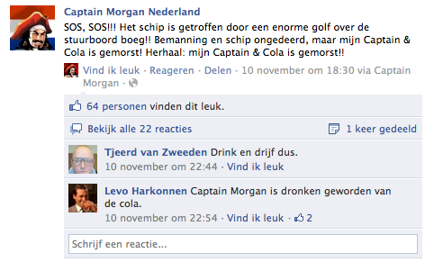
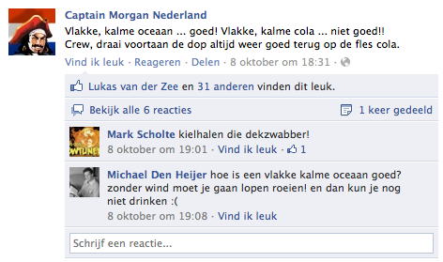

Captain Morgan is op deze manier een onderdeel geworden van de sociale kring van de fans.

Conclusie
Uit deze case kunnen we een aantal sterke punten halen:
- Adverteer op andere sites om de Facebook pagina te promoten.
- Zorg voor een eigen taal om zo een community te laten ontstaan.
- Maak gebruik van Facebook tools als ‘taggen’ en het uploaden van foto’s.

5.3.3 Nescafé Hongarije

De Campagne
Nescafé Hongarije organiseerde een wedstrijd via Facebook waarbij ze geldprijzen weggeven voor het goede doel.
De spelregels:
- Stuur een foto of video in naar de Facebook pagina
- Verzamel ten minste 20 likes om mee te kunnen doen aan de competitie
- Van alle ingezonden foto’s worden er 30 uitgekozen door een jury, deze gaan door naar de laatste ronde
- Uit deze 30 foto’s komen 5 winnaars, die alle 5 een geldbedrag winnen van 5.000 Hongaarse Florint
- De twee foto’s met de meeste likes winnen sowieso een prijs.
Al snel stromen er veel inzendingen binnen, mensen die geld vragen voor daklozen, kinderhuizen, sportverenigingen etc. Een van de inzendingen betreft een grote broer die zijn kleine gehandicapte broertje graag een leuke kerst wil bezorgen.
Aangezien er zo veel inschrijvingen zijn schakelt hij de hulp in van www.9gag.com, een website waar mensen grappige foto’s en video’s naar uploaden met een hele eigen manier van humor. De ‘9gag Army’, zoals ze zichzelf noemen, kwam tot actie en niet veel later had de grote broer ruim 47.000 likes op zijn foto. Gewonnen race zou je zeggen. Nescafé dacht hier echter anders en koos deze foto niet als een van de laatste 30, waardoor deze geen kans meer maakte op de prijzen.
Het gevolg
Mensen werden woedend, de Facebook pagina van Nescafé Hongarije explodeerde met mensen die hun beklag gingen doen. Maar niet alleen de Facebook pagina van Hongarije, ook de Nescafé wereld pagina, andere internetfora, de website van CNN, twitter, overal werd door mensen gesproken over Nescafé, dat al snel de naam ‘NescaFail’ kreeg. Iedereen moest weten wat er aan de hand was en mensen eiste de 5.000 Hongarijnse Florint voor het kleine gehandicapte jongetje.
Op de Facebook pagina van Nescafe werden tientallen typische ‘9gag plaatjes’ plaatjes geupload:

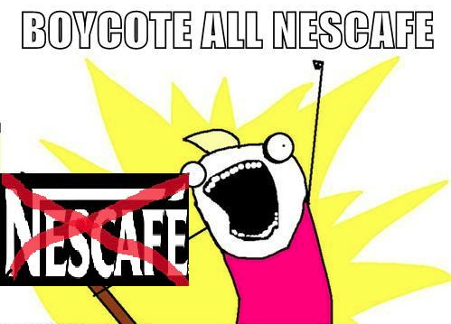
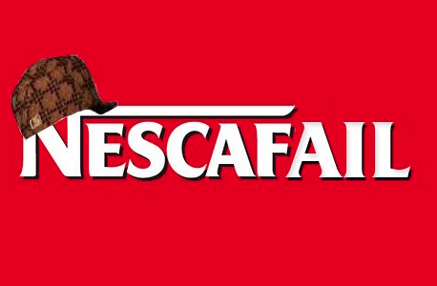

Door de ontstane commotie kwam Nescafé met een persbericht via de Facebook pagina:
Dear All,
Regarding the rules: in the first round of the game you had to upload your project and satisfy the minimum requirements - meaning collecting 20 likes in order to be short listed. (So in the first round, not the high number of likes was the basis of the decision!) Then the jury subjectively assessed them and chose 30 to go to the second round. In the second round there will be 5 winners, out of them 3 will be chosen by the jury and 2 of them are those who collected the most likes. Refers to the rules of the game, not the ones who collected the most likes get the chance to be shortlisted. Those who were not selected to the shortlist are not banned, but only 30 them were selected
for the second round (at the basis of the decision was not the high number of the likes, but a subjective assessment of the jury.).

De reacties onder dit persbericht bleven negatief, mensen konden maar niet accepteren dat iemand die zo veel likes kreeg uit de competitie werd gehaald.

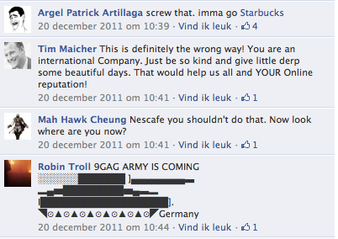

Na een dag kwam Nescafé met een volgend persbericht:

Our goal with the Nescafé 3in1 Effekt promotion was to support the implementation of creative and positive projects. We received more than 600 competition entries with lots of great ideas, ranging from an ambulance for children to a shelter programme for homeless people. Although qualification onto the shortlist was in line with the official promotional guidelines, we recognize that János Szolnoki’s achieved a fantastic level of online support for the good cause of helping handicapped children. At Nestlé we are committed to addressing social problems and have decided to offer 1 million HUF to the Pető Institute, a longstanding partner of ours who offer care and support for disabled children. They have offered to provide special treatment for János’ brother Milán. We encourage anyone who feels passionate about this important issue to also make a donation to the Pető Institute, so further handicapped children can receive expert support and care through the bank account Nr. 10300002-20384669-00003285 (please indicate „donation” in the subject). Work with us and János to support this good cause!

De reacties op dit bericht waren positief en mensen vonden het een goed besluit van Nescafé.

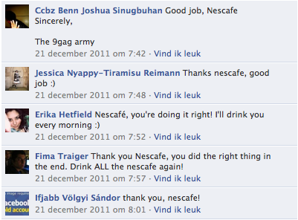

Conclusie

Hoewel Nescafé uiteindelijk toch een passende oplossing heeft gevonden voor het ontstane probleem heeft het hele verhaal ze toch een paar dagen veel negatieve aandacht gebracht.
Van deze case leren we dat de regels simpel gehouden moeten worden, ga niet teveel sleutelen en probeer niet teveel de touwtjes in handen te houden. Door János uit de competitie te zetten hadden ze kunnen verwachten dat ze een heleboel mensen tegen het harnas zouden krijgen. Dit is vooral gevaarlijk in de wereld van social media, waar mensen elkaar op een razend tempo op de hoogte kunnen brengen van de situatie.
De oplossing die uiteindelijk bedacht is kwam daarom veel te laat.

5.4 Algemene conclusie Facebook cases

Alle conclusies uit de Facebook cases nog een keer op een rij:

- Zorg voor goede content.
- Maak Facebook een integraal onderdeel van campagnes.
- Communiceer niet alleen vanuit merk naar gebruiker, maar maak de gebruiker onderdeel van de communicatie, bijvoorbeeld door middel van een applicatie.
- Praat niet alleen over het merk maar ook over andere onderwerpen die de doelgroep interessant vindt.
- Reageer snel en accuraat op (negatieve) feedback.
- Adverteer op andere sites om de Facebook pagina te promoten.
- Zorg voor een eigen taal om zo een community te laten ontstaan.
- Maak gebruik van Facebook tools als ‘taggen’ en het uploaden van foto’s.
- Houd de regels van een winactie simpel en overzichtelijk.
- De community heeft de touwtjes in handen.
- Reageer snel op onverwachte gebeurtenissen.

6. Blogs

Naast Facebook gaan we ook kijken naar blogs, zoals eerder vermeld is een blog een toepassing waarmee gebruikers regelmatig nieuwe informatie kunnen delen met bezoekers op hun eigen persoonlijke pagina. Deze informatie wordt in een omgekeerd chronologische volgorde weergegeven. Bezoekers kunnen reageren op deze informatie. In Nederland zijn er veel blogs die specifiek over make-up gaan. Voor dit onderzoek richten wij ons op deze blogs.

6.1 Make-up blogs

Make-up blogs zijn blogs waarbij de eigenaar zich specifiek richt op make-up. Dagelijks komt er ten minste één nieuw artikel gerelateerd aan make-up. Bijvoorbeeld een review van een of meerdere nieuwe make-up producten, tips voor een bepaalde look, nieuws over kortingsacties, aankomende product launches of de opening van een nieuwe make-up winkel. In samenwerking met merken organiseren ze ook winacties, de lezers van het blog kunnen dan make-up producten winnen.

6.2 Waarom blogs

We hebben de keuze voor blogs gemaakt omdat volgens een onderzoek van Nielsen in 2009 70% van de consumenten op de mening van andere in online reviews vertrouwd. In onderstaand grafiek is de mate van vertrouwen in verschillende advertentie vormen te zien:

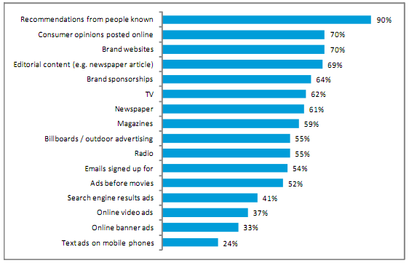

Het onderzoek is uitgevoerd onder 25.000 internetconsumenten in 50 verschillende landen. Aangezien de bezoekers van weblogs vaak vaste bezoekers worden kan je bijna stellen dat ze de beheerders van de weblogs ‘persoonlijk’ kennen, dan stijgt dit percentage zelfs naar 90%.
Hier ligt een kans voor Benefit Cosmetics om producten onder de aandacht van consumenten te brengen via blogs. Dit kan door middel van reviews of door het organiseren van een winactie.
Helaas kent deze kans ook een bedreiging. Een review kan slecht zijn, ook hier zal de consument dan ook op vertrouwen. Benefit Cosmetics heeft echter vertrouwen in de producten, deze sterkte weegt in deze overweging zwaarder dan de bedreiging.

Deze blogs kunnen door iedereen worden opgezet, het is daarom belangrijk onderscheid te maken tussen de verschillende make-up blogs die er zijn in Nederland. Het criteria die we daarvoor hanteren is het aantal unieke bezoekers per maand. De keuze voor deze criteria is gemaakt omdat aan het aantal unieke bezoekers per maand de populariteit van de blog te zien is. We hebben ervoor gekozen om alleen producten op te sturen naar blogs die tenminste 10.000 unieke bezoekers per maand hebben. We hebben deze keuze gemaakt aangezien er erg veel make-up blogs zijn en we ergens de lijn moeten trekken tussen consument en ‘pers’. Een ander criteria is dat de blog geen geld mag vragen voor het publiceren van artikelen, deze keuze is gemaakt omdat Benefit Cosmetics geen budget heeft voor marketing in Nederland. Volgens deze criteria hebben we de volgende blogs geselecteerd:

- www.misslipgloss.nl met gemiddeld 500.000 unieke bezoekers per maand
- www.beautylab.nl met gemiddeld 500.000 unieke bezoekers per maand
- www.beautyscene.nl met gemiddeld 250.000 unieke bezoekers per maand
- www.beautygloss.nl met gemiddeld 200.000 unieke bezoekers per maand
- www.livelifegorgeous.nl met gemiddeld 90.000 unieke bezoekers per maand
- www.veracamilla.nl met gemiddeld 70.000 unieke bezoekers per maand
- www.beautyfreak.nl met gemiddeld 50.000 unieke bezoekers per maand
- www.curvasious.nl met gemiddeld 20.000 unieke bezoekers per maand
- www.beautypolish.nl met gemiddeld 17.000 unieke bezoekers per maand
- www.beautynl.nl met gemiddeld 15.000 unieke bezoekers per maand
- www.wearefashion.nl met gemiddeld 12.000 unieke bezoekers per maand
- www.beautyaddicts.nl met gemiddeld 10.000 unieke bezoekers per maand

Deze blogs zijn benadert en er is besproken wat de samenwerking mogelijkheden zijn. Hieruit komen de volgende categorieën.

Categorie A:
Tenminste 200.000 unieke bezoekers per maand. Deze blogs zijn erg succesvol en krijgen bijna dagelijks producten om te reviewen in de brievenbus. Als ze producten reviewen willen ze graag de primeur hebben en niet hetzelfde product op kleinere blogs tegenkomen. Winacties vinden ze leuk om te doen, maar niet te vaak, bovendien willen ze niet te vaak over hetzelfde merk schrijven, omdat ze onafhankelijk willen zijn. Als ze een product thuis gestuurd krijgen geven ze geen garantie dat er een artikel over komt op de website.

Categorie B
Tenminste 20.000 unieke bezoekers per maand. De blogs in deze categorie krijgen af en toe een product thuis gestuurd om te reviewen, daarnaast kopen ze de meeste producten nog zelf. Ze vinden het daarom leuk om producten thuis gestuurd te krijgen en geven dan ook de garantie dat er een artikel over geschreven wordt. Winacties vinden ze leuk om te doen omdat ze zo meer aandacht krijgen voor hun blog.

Categorie C
Tenminste 10.000 unieke bezoekers per maand. Deze blogs krijgen zelden producten in huis en kopen de meeste producten die ze reviewen nog zelf. Ze staan erg open voor het reviewen van producten en het houden van winacties. Als ze een product krijgen toegestuurd krijgt het merk de garantie dat er een artikel over wordt geplaatst.

Categorie D
Van 0 tot 10.000 bezoekers per maand. Dit zijn beginnende blogs met nog weinig bezoekers. Zijn vooral nog bezig met groeien en staan voor veel mogelijkheden open. Aangezien er erg veel blogs in deze categorie vallen heb ik deze niet meegenomen in de lijst.

6.3 Blog cases

Nu we meer weten over blogs gaan we kijken naar verschillende cases waar merken blogs hebben ingezet in hun campagne.

6.3.1 Demak’Up

Demak’Up is een merk dat producten verkoopt gespecialiseerd in het verwijderen van make-up. Voor een nieuwe productlijn hebben ze blogs ingezet in de campagne.

Door middel van advertorials, advertenties vermomd als artikel, hebben ze een review van de nieuwe producten op een aantal grotere blogs geplaatst. In deze artikelen schrijven ze tevens dat ze op zoek zijn naar Nederlandse make-up bloggers om ook de producten te testen.
Hier werd massaal op gereageerd door de kleinere blogs. In totaal heeft Demak’Up 100 perspakketten verstuurd naar beginnende make-up blogs die allen een artikel plaatste over de producten. Grotere blogs werden betaald om een artikel te plaatsen.

Conclusie
Door eerst te adverteren op de grotere blogs heeft Demak’Up een heleboel kleinere blogs bereikt. Deze waren erg gewillig om een perspakket te ontvangen en te reviewen. De sterke kant van deze campagne is dat Demak’up in korte tijd op ruim 100 blogs aandacht kreeg. Grote kans dus dat bezoekers van make-up blogs deze producten in een artikel voorbij hebben zien komen.

6.3.2 Aveda

Aveda is een merk met beauty producten op basis van bloemen en plantenextracten. Voor een nieuwe shampoo, conditioner en smoother hebben ze www.beautygloss.nl ingeschakeld om een winactie te organiseren.

Op Beautygloss verschijnt een artikel over deze producten, met een review. In het artikel legt ze tevens uit dat drie lezers deze producten kunnen winnen. Om kans te maken op deze prijzen moeten de lezers wel eerst fan worden van de Facebook pagina van Aveda en de Facebook pagina van Beautygloss. Door te reageren op een bericht op de Facebook pagina van Beautygloss kon er aangegeven worden dat er aan de voorwaarden voldaan is. Hier hebben 250 bezoekers aan voldaan.

Conclusie
Voor Aveda is dit een mooie manier om aandacht te krijgen voor de nieuwe producten. Lezers van Beautygloss lezen eerst een review en kunnen vervolgens zelf kans maken om deze producten te winnen. Om kans te maken moeten ze eerst fan worden van de Facebook pagina’s van Aveda en Beautygloss. Bij deze winactie heeft Aveda 250 nieuwe fans erbij gekregen op de Facebook pagina van het merk. Tevens is het voor Beautygloss interessant om producten te mogen weg geven aan haar bezoekers.

6.4 Algemene conclusie blog cases

Via blogs kunnen een heleboel mensen bereikt worden. Om samen te werken met grotere blogs is een persoonlijkere aanpak nodig dan met kleinere blogs. Er kan gekozen worden voor publiciteit op veel kleine blogs, slechts op een aantal grote, of een combinatie.
Er kunnen verschillende doelstellingen zijn bij een samenwerking met blogs. Dit kan zijn om de naamsbekendheid te verhogen, aandacht te vestigen op nieuwe producten en/of om meer draagvlak te creëren voor eigen marketing tools als Facebook.

7. Strategie

Nu we een beeld hebben van de merkidentiteit van Benefit Cosmetics en een beeld hebben van social media kunnen we overgaan tot het maken en uitvoeren van een plan. Dit plan is onderverdeeld in 2 fases, waarbij fase 1 door mij wordt uitgevoerd tijdens mijn stage bij Benefit Cosmetics, hiervan zal ik ook de resultaten weergeven. Fase 2 is mijn advies voor de toekomst.

7.1 Doelstellingen:

- Binnen een half jaar tenminste 1.000 fans op de Facebook pagina van Benefit Cosmetics NL
- Ten minste drie keer artikelen over een product van Benefit Cosmetics op een blog uit de categorie A

7.2 Fase 1

7.2.1 Facebook aanmaken
Voordat de pagina geopend wordt voor publiek moet die eerst in de stijl van Benefit Cosmetics gemaakt worden. Hiervoor kijken we naar de terug naar de Merk-Wijzer op pagina 17. Als naam voor de pagina is gekozen voor Benefit Cosmetics NL. De link naar de pagina wordt dan www.facebook.com/benefitcosmeticsnl Als profielfoto is gekozen voor een van de paspoppen:

De keuze voor deze paspop als profielfoto in plaats van het merklogo is gemaakt om zo de fans meer het gevoel te geven dat Benefit Cosmetics onderdeel is van de sociale kring op Facebook, zoals we dat gezien hebben in de case van Captain Morgan. Ten tijden van nieuwe product launches kan deze profiel foto veranderen om zo meer aandacht te generen voor het nieuwe product.

Verder moeten er foto’s worden geupload van de familie Ford en van de populairste producten. Ook moet er bij de informatie tab alle informatie over het merk ingevuld worden als geschiedenis, slogan, opgericht in, algemene informatie enzovoorts.

7.2.2 Content
De Facebook pagina moet vervolgens voorzien worden van content. Zoals we hebben gezien in het onderzoek is het verstandig om niet alleen over het merk te praten, maar ook over zaken die de doelgroep bezighoudt. Een ander punt uit het onderzoek is het creëren van een eigen taal zodat er een community kan ontstaan. Als we kijken naar het merk Benefit Cosmetics zien we dat deze al een eigen tone of voice heeft. Woorden als gorgeous en fabulous zullen veel gebruikt worden bij de statusupdates. Om producten te omschrijven kan gebruik gemaakt worden van de catalogus waar in Benefit Cosmetics stijl geschreven wordt. Ook de quotes die vaak gebruikt worden in andere uitingen zullen op de Facebook pagina terug moeten komen.

Om in het nieuwsoverzicht van de fans te komen moet er een hoge EdgeRank zijn tussen de gebruiker en de pagina. EdgeRank is een formule die Facebook hanteert om te bepalen of een bericht belangrijk genoeg is om in het nieuwsoverzicht te komen van de gebruiker. Facebook heeft deze filter ingebouwd aangezien gebruikers anders door de grote aantal statusupdates van vrienden en fanpagina’s overdonderd worden. Hierdoor komt een bericht van een goede vriend vaker in het nieuwsoverzicht dan die van een vriend die de gebruiker zelden spreekt. Deze EdgeRank wordt berekend door te kijken naar het verleden van de ontvanger en de zender, bijvoorbeeld hoe vaak er op elkaars bericht is gereageerd, een bericht is geliked en hoe vaak een profiel is bekeken. Al deze acties hebben een waarde, waarbij een recente actie zwaarder weegt dan een oude actie.
Om deze reden zal er tenminste 1x per dag een statusupdate geplaatst worden op de pagina van Benefit Cosmetics. In deze updates moet een ‘call for action’ zitten, zodat de gebruiker eerder geneigd is om te reageren waardoor een hogere EdgeRank gerealiseerd kan worden.
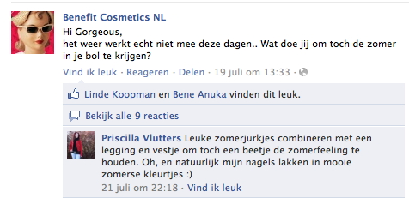
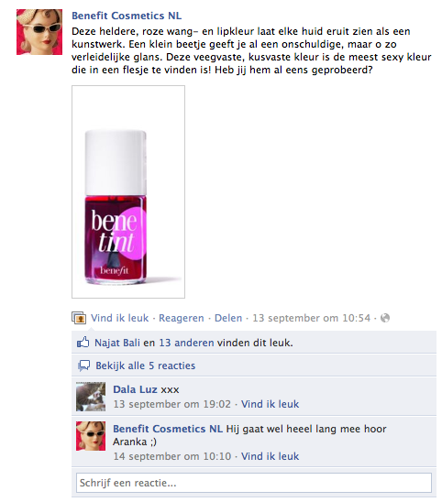
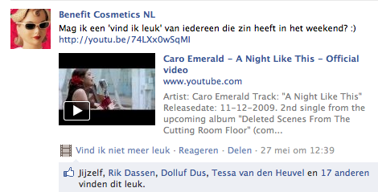

7.2.3 Winactie

Aangezien Benefit Cosmetics nog erg onbekend is in Nederland kunnen we vervolgens niet wachten tot de consumenten het merk gaan vinden. Geld voor advertenties is er niet, daarom kiezen we voor een winactie. Zoals eerder geschreven in het onderzoek gaan we bij de doelstelling uit van fans volgens de definitie van Facebook, echter willen we wel dat de fans affiniteit hebben met het merk. Daarom zal de prijs bij deze winactie een tas vol Benefit Cosmetics producten zijn.

Als we gaan kijken naar de sterke en zwakke punten uit de Facebook cases zijn de volgende punten van belang bij het opzetten van een winactie:

- Communiceer niet alleen vanuit het merk naar de gebruiker, maar maak de gebruiker onderdeel van de communicatie.
- Maak gebruik van Facebook tools als ‘taggen’ en het uploaden van foto’s.
- Houd de regels van een winactie simpel en overzichtelijk.
- De community heeft de touwtjes in handen.

De winactie zit als volgt in elkaar:

Maak een foto van jezelf in Benefit Cosmetics stijl en upload deze naar de Facebook pagina van Benefit Cosmetics NL, de foto die na 2 weken de meeste likes heeft wint.

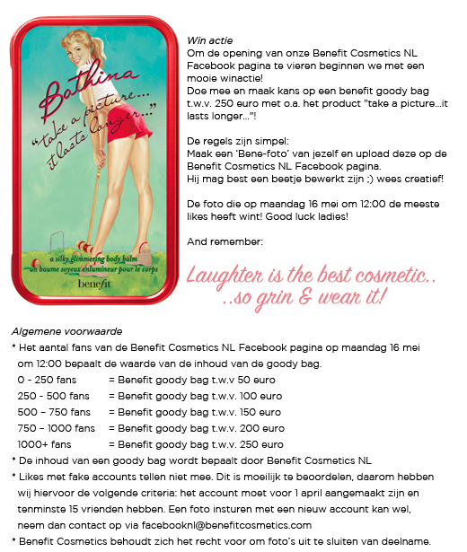

Met de Benefit Cosmetics fanpagina wil Benefit Cosmetics graag een onderdeel worden van het sociale leven van de doelgroep, maar om een onderdeel te worden van elkaars sociale leven zal je elkaar eerst moeten leren kennen. Daarom de keuze voor deze winactie. Om deel te nemen aan de winactie zal de deelnemer zich eerst moet verdiepen in het merk Benefit Cosmetics voordat deze een foto in Benefit Cosmetics stijl van zichzelf kan maken.

De foto met de meeste likes aan het einde van de actie wint de prijs. Benefit Cosmetics kiest niet de winnaar, ‘social media’ zal dit doen, al zal er wel worden ingegrepen als er foto’s worden ingezonden die niks met de winactie te maken hebben. Hier moet van te voren duidelijk over gecommuniceerd worden. Mocht er een foto worden ingezonden die niks met de winactie te maken heeft zal hier ook snel op gereageerd moeten worden.

Door de deelnemer met de meeste likes te laten winnen wordt er gebruik gemaakt van het netwerk van de deelnemer. Als een deelnemer een foto upload zal deze zo veel mogelijk likes willen verzamelen om te winnen, om dit te bereiken zal de deelnemer het netwerk raadplegen. Zo wordt de deelnemer onderdeel van de communicatie.

Het aantal fans van de Benefit Cosmetics pagina aan het einde van de actie bepaalt de prijs, deze keuze is gemaakt om zo de deelnemers nog meer te enthousiasmeren om zo veel mogelijk vriendinnen te vertellen over de Benefit Cosmetics pagina.

Een ander sterk punt uit de cases uit het onderzoek is de Facebook pagina promoten via andere websites. Er is geen budget voor advertenties, daarom gebruiken we hiervoor de blogs uit categorie C en D. Dit werkt als volgt:
De blog plaatst een artikel over de winactie op de website met als extra regel dat de lezer van de blog ergens in de foto de tekst “naam deelnemer loves naam blog” (bijvoorbeeld Anne Loves BeautyNL). Mocht deze foto winnen, dan wint de blog dezelfde prijs om te reviewen of om uit te delen aan de lezers.
De reden dat dit alleen gebeurd met blogs uit categorie C en D is omdat deze blogs nog aan het groeien zijn en daardoor graag aan dit soort acties willen mee werken. Grotere blogs willen liever een persoonlijke aanpak alleen gericht op hun blog.

7.2.4 Resultaat

De winactie is op verschillende blogs verschenen. Uiteindelijk waren er 19 deelnemers, waarvan hieronder een selectie:
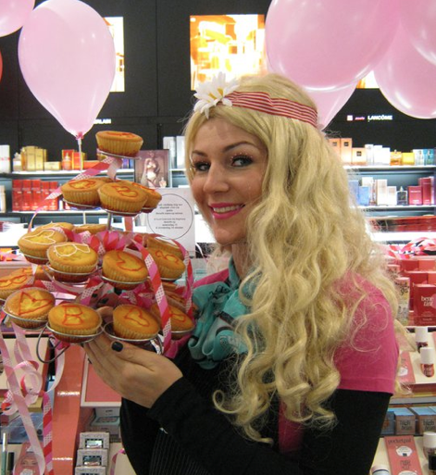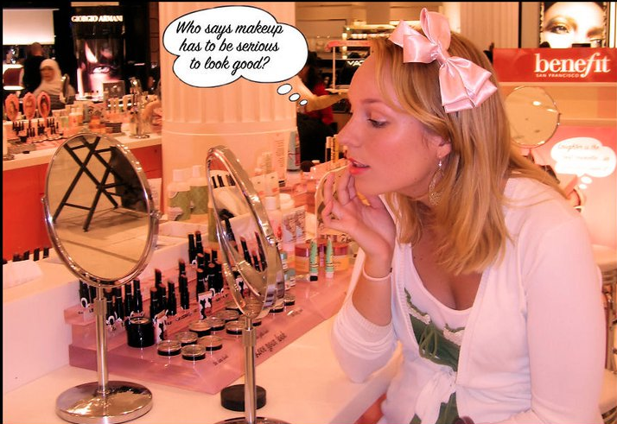

Aan het eind van de winactie had de Benefit Cosmetics NL pagina 540 fans en had de winnende foto 52 likes. In onderstaand grafiek zijn de leeftijd en geslacht van deze 540 fans te zien.

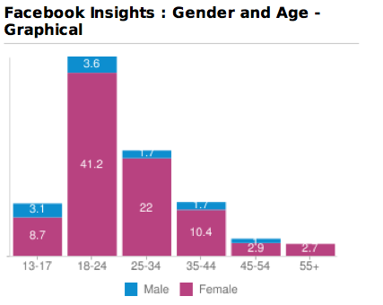
Aan deze gegevens is te dat de doelgroep van Benefit Cosmetics (vrouwen tussen de 17 en de 35) goed is bereikt.

7.3 Samenwerken met blogs

In de komende periode komen er een aantal nieuwe producten van Benefit Cosmetics op de Nederlandse markt. Benefit Cosmetics stelt een aantal exemplaren van ieder nieuw product beschikbaar om publiciteit te genereren via online marketing. De producten zijn:
- Ring my Bella parfum
Een nieuwe geur uit de cresent row lijn.
- Cha cha tint stain
In lip en wang kleur
- They are Real
Een nieuwe mascara
- B-Right skincare lijn
Een huid verzorging lijn met o.a. een scrub, make-up remover, gezichtsreiniger etc.

7.3.1 Winacties
De blogs uit de categorie A geven allemaal aan dat ze niet garanderen een artikel te plaatsen over een product dat ze opgestuurd krijgen. Een product opsturen en afwachten of er een artikel over verschijnt is daarom geen optie.
Waar ze wel erg positief over zijn is het organiseren van winacties. Bij een winactie komt er een artikel over een merk op de blog en de lezers van het blog kunnen kans maken om een of meerdere producten van dat merk te winnen.

De vier blogs uit categorie A krijgen allemaal een exemplaar van deze producten opgestuurd om te testen, bij deze producten zal ook een perspakket worden meegestuurd met informatie over de producten en een embargo datum.

Twee weken na het versturen van het pakket zal er met elke blog individueel contact worden opgenomen met de vraag of ze over met één of meerdere producten een winactie willen organiseren. De voorwaarde bij de winactie zal dan wel zijn dat de deelnemer fan moet worden van de Benefit Cosmetics NL Facebook pagina om kans te maken op een prijs. Dit is niet ongebruikelijk bij winacties via blogs. De voordelen van deze aanpak:

- Blogs vinden het aantrekkelijk om winacties te organiseren omdat ze tijdens winacties meer bezoekers trekken naar de site.
- Doordat blogs het aantrekkelijk vinden om winacties te organiseren is op deze manier de kans groter dat er een artikel over Benefit Cosmetics geplaatst wordt.
- Een artikel op een blog met winactie trekt meer aandacht dan een artikel zonder winactie, hierdoor zal Benefit Cosmetics meer aandacht krijgen dan bij een artikel zonder winactie.
- Extra publiciteit voor de Facebook pagina van Benefit Cosmetics NL.

Enkele weken na de winacties zullen de producten ook opgestuurd worden naar alle blogs uit categorie B en een aantal uit categorie C. Voor bezoekers van deze blogs die nooit op blogs uit de categorie A kijken zal dit nieuwe informatie zijn, voor bezoekers die ook op blogs uit de categorie A kijken een extra herinnering aan het product.

7.3.2 Resultaat

Met drie van de vier blogs uit categorie A is een winactie georganiseerd.

www.misslipgloss.nl
De eerste winactie kwam tot stand met www.misslipgloss.nl, een blog met op dat moment zo’n 500.000 unieke bezoekers per maand. Er kwam een artikel op de blog over de nieuwe Cha cha tint, met onderaan het artikel de volgende tekst:

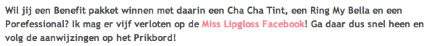

Op de Facebook pagina van Miss Lipgloss werden de regels uitgelegd. De bedoeling was dat de bezoekers fan moesten worden van de Miss Lipgloss Facebook pagina en de Benefit Cosmetics pagina. Door zichzelf vervolgens te taggen in een foto kon men laten weten dat aan de voorwaarden voldaan hadden.
Deze actie leverde 525 nieuwe fans op voor de Benefit Cosmetics NL Facebook pagina.

www.beautyscene.nl
De tweede winactie kwam tot stand met www.beautyscene.nl, een blog met op dat moment zo’n 200.000 unieke bezoekers per maand. Er kwam een artikel op de blog over de drie nieuwe producten met daarin de volgende tekst:

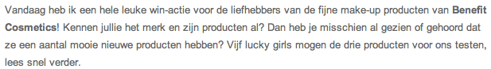

Ook hier was de voorwaarde dat de bezoekers van moesten worden van de Beauty Scene Facebook pagina en de Benefit Cosmetics NL Facebook pagina. Vervolgens moesten de deelnemers een foto van zichzelf mailen naar Beauty Scene met een motivatie waarom zij de producten wouden uittesten. Hieruit werden vervolgens 5 meiden gekozen die de producten thuis gestuurd kregen om te testen. Twee weken later volgde er een nieuw artikel op de blog met daarin de resultaten. Het voordeel van deze winactie was dat de producten twee keer in korte tijd aandacht kregen op het blog. Het nadeel was dat de drempel om mee te doen hoger lag aangezien de deelnemers er meer voor moesten doen.
Deze actie leverde 90 nieuwe fans op voor de Benefit Cosmetics NL Facebook pagina.

www.beautylab.nl
De derde winactie kwam tot stand met www.beautylab.nl, een blog met op dat moment zo’n 500.000 unieke bezoekers per maand. Er kwam een artikel op de blog over de nieuwe B-Right skincare lijn met daarbij de volgende tekst:

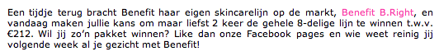
Deze actie leverde 620 nieuwe fans op voor de Benefit Cosmetics NL Facebook pagina.

Tevens hebben de producten op verschillende andere blogs gestaan. Een overzicht hiervan staat in bijlage II.

7.4 Eindresultaat

Aan het eind van deze acties telt de Benefit Cosmetics NL Facebook pagina 2.418 fans.

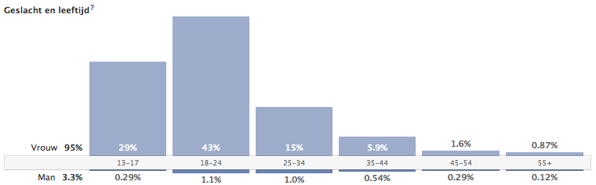

Van alle fans op de pagina is 95% vrouw, en zit 58% precies in de doelgroep (tussen de 17 en de 35). In de groep 13-17 zit 29%, een groep die binnen enkele jaren in de doelgroep zal zitten.
Van al deze fans zijn er 1.775 bijgekomen door middel van winacties. De overige hebben de Facebook pagina via een andere weg gevonden.

7.5 Conclusie

In deze fase heeft de samenwerking met de blogs geholpen. Drie van de vier acties hebben meer dan 500 fans opgeleverd. De actie met Beauty Scene heeft een heel stuk minder fans opgeleverd, aangezien de drempel om mee te doen erg hoog was door de deelnemersvoorwaarde, echter heeft deze actie wel meer publiciteit gehad aangezien er twee maal in korte tijd een artikel over op de www.beautyscene.nl heeft gestaan.
Als we de hogere fundamentele behoeftes uit de behoeftepiramide van Maslow er weer bij nemen, faciliteert de Benefit Cosmetics NL Facebook pagina nu de mogelijkheid om aan de onderste tree, behoefte aan sociaal contact, te voldoen. 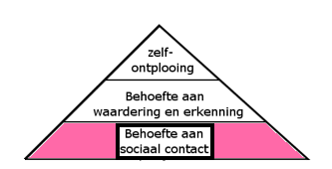

Echter kunnen we concluderen dat het nog een redelijk eenduidige communicatie is. De communicatie gaat op dit moment als volgt.
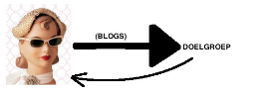
Oftewel, het merk communiceert naar de doelgroep, dit gebeurd via statusupdates of via blogs. Als het via statusupdates gebeurd krijgt het merk wel response, maar dit gebeurd nog in een kleine schaal, want ondanks dat het merk nu ruim 2.300 fans heeft op de Facebook pagina komen er op elke statusupdate gemiddeld maar zo’n 20 reacties of likes.
Op de communicatie die via blogs is verlopen is wel veel response gekomen, de fans hebben via deze weg de Facebook pagina gevonden. Dit was wel in combinatie met een winactie, dit middel kan niet ingezet blijven worden aangezien er met 3 van de 4 blogs uit categorie A al een winactie is georganiseerd.
Om die reden is het noodzaak om de volgende stap te zetten in het plan.

7.6 Fase 2

Het eerste contact is gelegd en Benefit Cosmetics maakt deel uit van het dagelijks leven van de fans van de Facebook pagina. Dagelijks wordt er een statusupdate geplaatst, over producten, acties, maar ook over andere zaken die de doelgroep bezig houden. Hier komen reacties op terug, oftewel er is interactie tussen het merk en de doelgroep. Aangezien er met drie van de vier blogs uit de categorie A al een winactie is georganiseerd is het wel noodzaak om te kijken naar de volgende stap. Bovendien hebben we gezien aan de piramide van Maslow dat er nog ruimte is om te groeien. Om de volgende stap te maken halen we de definitie van social media nogmaals erbij.
Social media is de verzameling van toegankelijke online media waar mensen kunnen delen, waarderen en creëren; de uitkomsten hiervan kunnen op hun beurt door mensen verrijkt en geconsumeerd worden, wat kan leiden tot gemeenschapsvorming.

Tot dusver deelt Benefit Cosmetics vooral content met de gebruikers, die op hun beurt hier reactie op geven. De waardering en erkenning is in dit geval vooral van toepassing op Benefit Cosmetics, daar waar gebruikers reageren op de content van het merk. Daarom is het belangrijk om door te groeien naar een community waar mensen met elkaar kunnen delen, waarderen en creëren.

Om dit te bereiken is mijn advies om een applicatie te ontwikkelen die dit mogelijk maakt, zoals ook naar voren kwam als een van de sterke punten uit de Facebook cases:

- Communiceer niet alleen vanuit merk naar gebruiker, maar maak de gebruiker onderdeel van de communicatie, bijvoorbeeld door middel van een applicatie.

Een applicatie laten bouwen kost geld, iets wat Benefit Cosmetics tot nu toe nog niet heeft vrijgemaakt voor online marketing doeleinde in Nederland.
Om social media volledig tot zijn recht te laten komen is mijn advies om dit nu wel te doen. Het voordeel van deze applicatie is dat deze ook op de Facebook pagina van andere landen gebruikt kan worden, waardoor de kosten verdeeld kunnen worden.

7.6.1 Doel

Het doel is een applicatie te ontwikkelen die mensen de mogelijkheid geeft om te delen, waarderen, creëren en verrijken, waardoor gemeenschapsvorming ontstaat. Hierdoor zal de communicatie veranderen.

7.6.2 Applicatie

De applicatie moet een virtuele ruimte worden waar fans van de pagina producten van Benefit Cosmetics kunnen reviewen en elkaar vragen kunnen stellen over make-up. De vragen kunnen weer beantwoord worden door andere fans.
Fans kunnen vervolgens elkaars reviews, vragen of antwoorden waarderen met een ‘vind ik leuk’ knop.
Voor elke review, vraag, of antwoord die een fan plaatst zal deze punten krijgen, waarbij een fan meer punten krijgt voor een actie die gewaardeerd wordt door andere fans, met een ‘vind ik leuk’, dan wanneer deze niet gewaardeerd wordt. Na een x aantal punten gaat de fan een level omhoog, hierdoor kunnen fans van elkaar zien hoe actief ze zijn en hoe gewaardeerd ze worden door de community. Iets wat mee kan wegen in een review of het antwoord op een vraag.

Zodra een fan een review plaatst zal ook de mogelijkheid gegeven moeten worden om deze te delen met het Facebook netwerk van deze fan. Op deze manier wordt de fan ingezet in de communicatie. Gemiddeld heeft een Nederlandse Facebook gebruiker 93 vrienden. Met de 2.318 fans die de pagina op dit moment heeft zijn dat meer dan 200.000 mensen die bereikt kunnen worden. Op deze manier kan de Facebook pagina doorgroeien.
Tevens hebben we eerder gezien dat volgens een onderzoek van Nielsen 90% van de online consumenten vertrouwd op de mening van een bekend persoon. Door fans de mogelijkheid te geven een review te delen met zijn/haar Facebook netwerk kan hier goed op worden ingespeeld.

7.6.3 Conclusie

Met behulp van deze applicatie wordt het optimale uit de mogelijkheden van social media gehaald. De fans creëren content, delen informatie, verrijken met elkaar deze informatie en er kan een community ontstaan. De communicatie zal er dan als volgt uitzien:

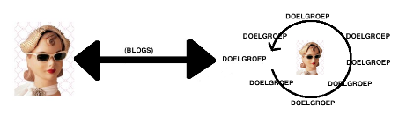

Er zal nog steeds gecommuniceerd worden vanuit het merk naar de doelgroep, maar er zal ook veel meer terugkomen van de doelgroep naar het merk. De doelgroep deelt meningen, ervaringen en informatie over het merk, en het merk kan hier lering uit trekken.

7.7 Conclusie

De merkidentiteit van Benefit Cosmetics is in Nederland nu ook online tot leven gekomen door middel een Benefit Cosmetics NL Facebook fanpagina.
Door samen te werken met blogs is er een mooie basis gelegd voor deze pagina, waarbij Benefit Cosmetics onderdeel uitmaakt van een community. Door het merk wordt er content gedeeld, over het merk maar ook over andere zaken die de doelgroep bezighoudt. Hier komt reactie op terug vanuit de community.
Om echt door te groeien zal er geïnvesteerd moeten worden in een applicatie. Met deze applicatie kan het maximale uit de mogelijkheden van social media worden gehaald.
Met behulp van de applicatie kunnen fans producten reviewen, elkaar vragen stellen en elkaars vragen beantwoorden.
Daarbij kunnen ze elkaars reviews, vragen en antwoorden waarderen. Door het punten systeem en de mogelijkheid om een hoger level te bereiken bij veel gewaardeerde acties krijgen ze waardering en erkenning voor de acties die ze uitvoeren.
Via de applicatie kunnen de fans elkaars kennis verrijken, dit geeft de fans de mogelijkheid tot zelfontplooiing.

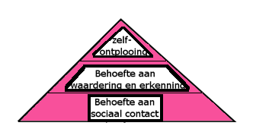

Door deze applicatie te ontwikkelen faciliteert de Benefit Cosmetics NL Facebook pagina een virtuele ruimte waar bezoekers aan de drie hogere fundamentele behoeftes volgens de behoeftepiramide van Maslow kunnen voldoen.

8. Bijlagen

8.1 Bijlage I
Benefit Catalogus 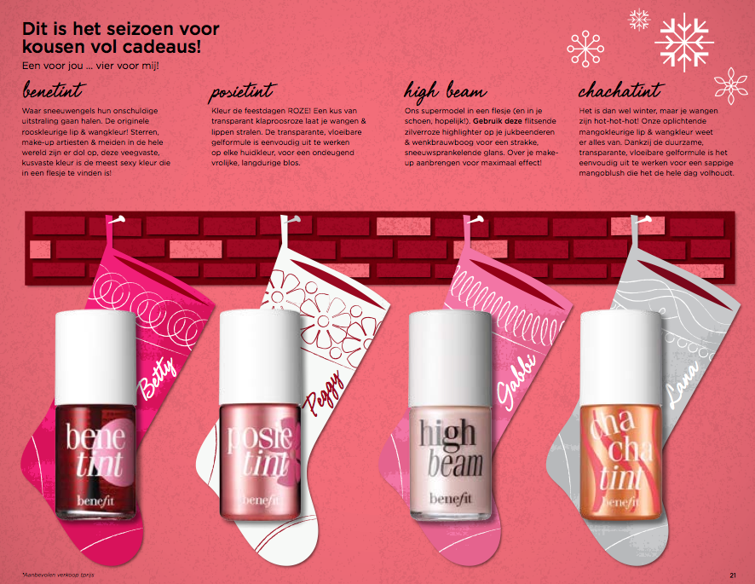
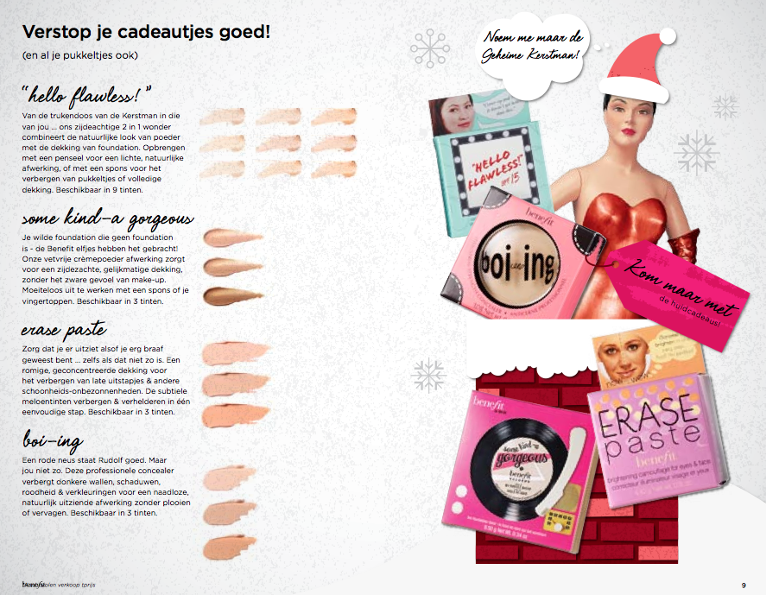
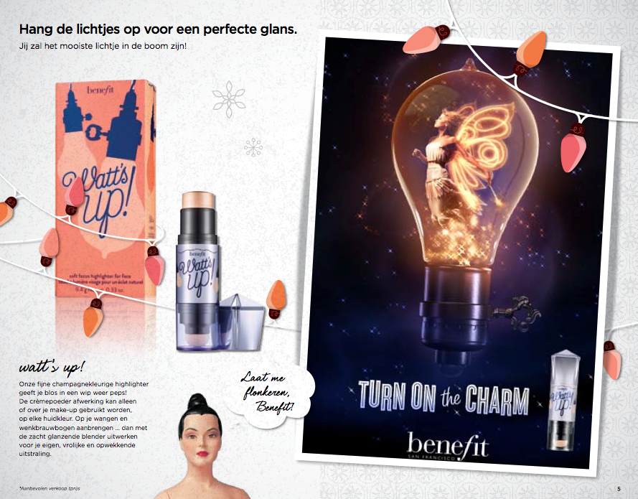

8.2 Bijlage II

Links naar artikelen over producten van Benefit Cosmetics op verschillende blogs.
Blogs uit de categorie A:
http://www.misslipgloss.nl/benefit-cha-cha-tint/
http://www.misslipgloss.nl/benefit-ring-my-bella/
http://www.misslipgloss.nl/radiant-skincare-by-benefit/
http://www.beautylab.nl/2011/10/win-2-x-benefit-b-right-skincare-pakket/
http://www.beautylab.nl/2011/08/filmpje-benefit-b-right-skincare-routine/
http://www.beautyscene.nl/p/54555/benefit_reviews_door_onze_benebabes!
http://www.beautyscene.nl/p/54369/benefit_introduceert_b.right!_radiant_skincare
http://www.beautyscene.nl/p/38091/benefit_win-actie_voor_echte_benebabes!!!
http://www.beautygloss.nl/2011/08/09/benefit-radiant-skincare-gezichtsverzorging/
http://www.beautygloss.nl/2011/06/22/katy-perry-purr-lolita-lempicka-si-lolita-benefit-ring-my-bella-parfum/

Blogs uit de categorie B
http://www.livelifegorgeous.nl/2011/12/benefit-ring-my-bella-parfum/
http://www.livelifegorgeous.nl/2011/08/benefit-theyre-real-mascara/
http://www.livelifegorgeous.nl/2011/09/benefit-b-right-radiant-skincare/
http://veracamilla.nl/2011/09/benefit-ring-my-bella/
http://veracamilla.nl/2011/08/benefit-theyre-are-real-mascara/
http://veracamilla.nl/2011/07/benefit-b-right-skincare/
http://www.beautyfreak.nl/2011/07/benefits-cha-cha-tint/
http://www.beautyfreak.nl/2011/07/ring-my-bella/

Blogs uit de categorie C
http://curvacious.nl/blog/2011/12/benefit-b-right-skincare/
http://curvacious.nl/blog/2011/06/benefit-ring-my-bella-fotos-en-review/
http://www.beautypolish.nl/?p=4089
http://www.beautypolish.nl/?p=3661
http://www.beautypolish.nl/?p=3134
http://www.beautypolish.nl/?p=2976
http://www.beautynl.nl/?p=5467
http://wearefashion.nl/2011/08/benefit-theyre-real-mascara/
http://wearefashion.nl/2011/07/benefit-cha-cha-tint-mango-tinted-lip-cheek-stain/
http://wearefashion.nl/2011/08/benefit-radiant-skincare-producten/
http://www.beautyaddicts.nl/2011/07/parfum/benefit-ring-my-bella/
http://www.beautyaddicts.nl/2011/08/testjes/benefit-theyre-real-mascara/
http://www.beautyaddicts.nl/2011/09/huidverzorging/benefit-radiant-skincare/

Alle links uit deze bijlage zijn als laatst geraadpleegd op 15-12-11

8.3 Bijlage III
Literatuurlijst

Boeken
Boek: Brand Design, voor beleid in merkidentiteit / Ruud Boer. Uitgeverij Pearson Education Benelux bv, Amsterdam. Hoofdstukken 3 & 4
Boek: Grondslagen van de marketing / Prof. Dr. Bronis Verhage. Noordhoff Uitgevers, Groningen / Houten. Bladzijdes 170-171
Boek: Van ARG tot Widget-TV, Afstudeeronderzoeken bij het Crossmedialab / Harry van Vliet (Red.) Uitgeverij Plan B, Deventer. Bladzijde 19

Websites
www.checkfacebook.com bekeken op 25-10-11
http://www.socialbakers.com/linkedin-statistics bekeken op 25-10-11
http://twittermania.nl/2011/08/1-miljoen-actieve-nederlandse-twitteraccounts/ Bekeken op 25-10-11
http://nl.wikipedia.org/wiki/Sociale_media bekeken op 25-10-11
http://www.slideshare.net/salesportfolio/socialmediapdf-2150203 bekeken op 25-10-11
www.social-media.nl bekeken op 25-10-11
http://www.frankwatching.com/archive/2010/08/10/nieuwe-hype-in-social-media-land-foursquare-als-loyaliteitsprogramma/ bekeken op 26-10-11
http://nl.wikipedia.org/wiki/Weblog bekeken op 26-10-11
www.social-media.nl bekeken op 26-10-11
http://factspy.net/the-world-of-social-media-2011/ bekeken op 28-10-11
http://www.keep-in-mind.info/2011/10/26/hi-loopt-voorop-met-eerste-grote-nederlandse-facebook-campagne/ bekeken op 2-11-11
https://www.facebook.com/Hi bekeken op 2-11-11
https://www.facebook.com/CaptainMorganNetherlands bekeken op 10-11-11
https://www.facebook.com/NESCAFEHungary bekeken op 21-12-11
https://www.facebook.com/Nescafe bekeken op 21-12-11
http://nl.nielsen.com/site/Persoonlijkeaanbevelingenenonlinereviews_apr09.pdf.pdf bekeken op 14-11-11
http://facebookpro.nl/2011/01/facebook-marketing-zo-wordt-je-opgemerkt-door-je-fans/ bekeken op 10-12-11
http://www.beautygloss.nl/2011/09/14/aveda-smooth-infusion/ bekeken op 10-12-11
http://www.girlscene.nl/beauty/beauty/2011/maart/demak_up_zoekt_beautybloggers_?visitorId=cb0ba4c303a26d3b3b1c1284eae74f13 bekeken op 10-12-11
http://www.beautypolish.nl/?p=2151 bekeken op 10-12-11, http://www.betoday.nl/blog/benefoto+winactie!/106 bekeken op 10-12-11 http://curvacious.nl/blog/2011/04/benefit-facebook-winactie/ bekeken op 10-12-11 http://www.beautytas.nl/?tag=bene-foto bekeken op 10-12-11
http://www.beautyblogs.nl/winactie-benefit-beauty--150031.html bekeken op 10-12-11
http://www.beautyfreak.nl/2011/04/benefit-winactie/ bekeken op 10-12-11
http://www.blogginbeauties.nl/win/leuke-winactie-op-de-benefit-facebook-page/ bekeken op 10-12-11
http://chicandthecity.nl/2011/04/tip-winactie-op-benefit-facebook/ bekeken op 10-12-11
http://wickedskakid.nl/?p=5114 bekeken op 10-12-11
http://www.honeypopland.be/?p=265 bekeken op 10-12-11 http://www.cherryplumsky.be/?p=338 bekeken op 10-12-11
http://www.misslipgloss.nl/benefit-cha-cha-tint/ bekeken op 14-12-11
http://www.beautyscene.nl/p/38091/benefit_win-actie_voor_echte_benebabes!!! bekeken op 14-12-11
http://www.beautyscene.nl/p/54555/benefit_reviews_door_onze_benebabes! bekeken op 14-12-11
http://www.beautylab.nl/2011/10/win-2-x-benefit-b-right-skincare-pakket/ bekeken op 14-12-11
http://www.marketingfacts.nl/berichten/20110121_facebook_in_nederland_een_analyse/ bekeken op 16-12-11

PDF Bestanden
Analyse van een Casus/Crossmedialab /Versie 1.1/ Oktober 2010
Onderzoekstemplates/Crossmedialab/Versie 1.0/Mei2010

Boek: Brand Design, voor beleid in merkidentiteit / Ruud Boer. Uitgeverij Pearson Education Benelux bv, Amsterdam. Hoofdstukken 3 & 4
www.checkfacebook.com bekeken op 25-10-11
http://www.socialbakers.com/linkedin-statistics bekeken op 25-10-11
http://twittermania.nl/2011/08/1-miljoen-actieve-nederlandse-twitteraccounts/ Bekeken op 25-10-11
http://nl.wikipedia.org/wiki/Sociale_media bekeken op 25-10-11
http://www.slideshare.net/salesportfolio/socialmediapdf-2150203 bekeken op 25-10-11
Boek: Van ARG tot Widget-TV, Afstudeeronderzoeken bij het Crossmedialab / Harry van Vliet (Red.) Uitgeverij Plan B, Deventer, bladzijde 19
www.social-media.nl bekeken op 25-10-11
http://www.frankwatching.com/archive/2010/08/10/nieuwe-hype-in-social-media-land-foursquare-als-loyaliteitsprogramma/ bekeken op 26-10-11
http://nl.wikipedia.org/wiki/Weblog bekeken op 26-10-11
Boek: Grondslagen van de marketing / Prof. Dr. Bronis Verhage, Noordhoff Uitgevers. Groningen / Houten. Bladzijdes 170-171
www.social-media.nl bekeken op 26-10-11
http://factspy.net/the-world-of-social-media-2011/ bekeken op 28-10-11
https://www.facebook.com/Hi bekeken op 2-11-11
http://www.keep-in-mind.info/2011/10/26/hi-loopt-voorop-met-eerste-grote-nederlandse-facebook-campagne/ bekeken op 2-11-11
https://www.facebook.com/CaptainMorganNetherlands bekeken op 10-11-11
https://www.facebook.com/NESCAFEHungary + https://www.facebook.com/Nescafe bekeken op 21-12-11
http://nl.nielsen.com/site/Persoonlijkeaanbevelingenenonlinereviews_apr09.pdf.pdf bekeken op 14-11-11
http://www.girlscene.nl/beauty/beauty/2011/maart/demak_up_zoekt_beautybloggers_?visitorId=cb0ba4c303a26d3b3b1c1284eae74f13 bekeken op 10-12-11
http://www.beautygloss.nl/2011/09/14/aveda-smooth-infusion/ bekeken op 10-12-11
http://facebookpro.nl/2011/01/facebook-marketing-zo-wordt-je-opgemerkt-door-je-fans/ bekeken op 10-12-11
http://www.beautypolish.nl/?p=2151, http://www.betoday.nl/blog/benefoto+winactie!/106, http://curvacious.nl/blog/2011/04/benefit-facebook-winactie/, http://www.beautytas.nl/?tag=bene-foto, http://www.beautyblogs.nl/winactie-benefit-beauty--150031.html, http://www.beautyfreak.nl/2011/04/benefit-winactie/, http://www.blogginbeauties.nl/win/leuke-winactie-op-de-benefit-facebook-page/, http://chicandthecity.nl/2011/04/tip-winactie-op-benefit-facebook/, http://wickedskakid.nl/?p=5114, http://www.honeypopland.be/?p=265, http://www.cherryplumsky.be/?p=338 allen bekeken op 10-12-11
http://www.misslipgloss.nl/benefit-cha-cha-tint/ bekeken op 14-12-11
http://www.beautyscene.nl/p/38091/benefit_win-actie_voor_echte_benebabes!!!
http://www.beautyscene.nl/p/54555/benefit_reviews_door_onze_benebabes!
http://www.beautylab.nl/2011/10/win-2-x-benefit-b-right-skincare-pakket/
http://www.marketingfacts.nl/berichten/20110121_facebook_in_nederland_een_analyse/ bekeken op 16-12-11

